

ФАКУЛЬТЕТ ИНФОКОММУНИКАЦИОННЫХ СИСТЕМ
И ТЕХНОЛОГИЙ

КАФЕДРА ИНФОРМАЦИОННЫХ ТЕХНОЛОГИЙ
И УПРАВЛЯЮЩИХ СИСТЕМ

ТЕОРИЯ АВТОМАТИЧЕСКОГО УПРАВЛЕНИЯ

Учебное пособие

Королев
2019
УДК 004.43 (072)
ББК 32.97
А86

Рецензенты:
Стреналюк Юрий Вениаминович, ведущий научный сотрудник управления 4 ЦНИИ МО РФ доктор технических наук, профессор
Второй рецензент ???

Аббасова Т.С., Аббасов Э.М. Теория автоматического управления [Текст] / Т.С. Аббасова, Э.М. Аббасов: учебное пособие/ под ред
Т.С. Аббасовой.– М.: Издательство «Научный консультант», 2019. – 66 с

Учебное пособие составлено в соответствии с требованиями федерального государственного образовательного стандарта высшего профессионального образования (ФГОС ВО) по направлениям подготовки бакалавров 27.03.04 «Управление в технических системах», 15.03.06 «Мехатроника и робототехника», 15.03.05 «Конструкторско-технологическое обеспечение машиностроительных производств» и Учебных планов этих направлений, утвержденных Ученым советом МГОТУ. Протокол №8 от 20.02.2018 г.
В учебном пособии содержатся основные аспекты анализа, синтеза, идентификации систем автоматического управления для определения показателей их качества.
Пособие предназначено для студентов вузов.

Ил. 96. Библ. 9. Табл. 24. Учебное пособие с грифом УМО
ISBN 978-5-91730-606-3
© Аббасова Т.С., Аббасов Э.М.

Содержание
ВВЕДЕНИЕ 4
1. ЦЕЛЬ И МЕТОДЫ ИССЛЕДОВАНИЯ СИСТЕМ АВТОМАТИЧЕСКОГО УПРАВЛЕНИЯ 6
2. ОСНОВНЫЕ МАТЕМАТИЧЕСКИЕ ПРЕОБРАЗОВАНИЯ ДЛЯ СИСТЕМ АВТОМАТИЧЕСКОГО УПРАВЛЕНИЯ 7
2.1 Преобразование Лапласа. Обратное преобразование Лапласа 7
2.2 Преобразование Фурье 9
3. ПОЛУЧЕНИЕ ХАРАКТЕРИСТИК СИСТЕМ АВТОМАТИЧЕСКОГО УПРАВЛЕНИЯ 10
4. ВРЕМЕННЫЕ ХАРАКТЕРИСТИКИ СИСТЕМ АВТОМАТИЧЕСКОГО УПРАВЛЕНИЯ 12
5. ОПРЕДЕЛЕНИЕ ПОКАЗАТЕЛЕЙ КАЧЕСТВА СИСТЕМЫ УПРАВЛЕНИЯ
ПО ПЕРЕХОДНОЙ ФУНКЦИИ 16
6. СПЕКТРАЛЬНЫЕ ХАРАКТЕРИСТИКИ СИГНАЛА НА ВЫХОДЕ СИСТЕМЫ УПРАВЛЕНИЯ И НА ЕЕ ВХОДЕ 19
7. ОПРЕДЕЛЕНИЕ ПОКАЗАТЕЛЕЙ КАЧЕСТВА СИСТЕМЫ УПРАВЛЕНИЯ
ПО АМПЛИТУДНО-ЧАСТОТНОЙ ХАРАКТЕРИСТИКЕ 28
8. ИССЛЕДОВАНИЕ НЕЛИНЕЙНЫХ СИСТЕМ АВТОМАТИЧЕСКОГО УПРАВЛЕНИЯ С ПОМОЩЬЮ ХАРАКТЕРИСТИК
ФАЗОВОГО ПРОСТРАНСТВА 31
9. РАЗРАБОТКА КОНТУРА УПРАВЛЕНИЯ КОСМИЧЕСКИМ АППАРАТОМ 36
9.1 Анализ информации о состоянии космического аппарата и построение инвариантного контура управления 36
9.2 Определение скоростных параметров космического аппарата методом скользящего численного дифференцирования 39
9.3 Анализ алгоритмов оценивания параметров поступательного движения космического аппарата по результатам внешнетраекторных измерений 42
9.4 Алгоритмы оценивания начальных условий орбитального движения космического аппарата на основе метода наименьших квадратов 43
9.5 Особенности реализации алгоритма метода наименьших квадратов 46
СПИСОК ИСПОЛЬЗОВАННОЙ ЛИТЕРАТУРЫ 48
ПРИЛОЖЕНИЕ А 49
ПРИЛОЖЕНИЕ Б 51

ВВЕДЕНИЕ
В данном учебном пособии приведены теоретические сведения о методах и способах определения показателей качества систем автоматического управления, письменные задания и тесты. Пособие является дополнением к тем методическим трудам, которые указаны в списке литературы.
В учебном пособии рассмотрен конкретный пример управления космическим аппаратом (КА), представленный схемами инвариантного контура управления сложным динамическим объектом. На основе анализа алгоритмов оценивания параметров поступательного движения летательного аппарата (ЛА) по результатам внешнетраекторных измерений сформулирована итерационная процедура Гаусса-Ньютона, реализующая подход непосредственного отыскания экстремальной точки поверхности отклика, описанной многомерной функцией применительно к задаче оценивания начальных условий движения ЛА.
Учебное пособие предназначено для студентов бакалавриата направлений подготовки 27.03.04 «Управление в технических системах», 15.03.06 «Мехатроника и робототехника», 15.03.05 «Конструкторско-технологическое обеспечение машиностроительных производств».
После завершения освоения дисциплины «Теория автоматического управления» студент должен:
знать
- основные положения теории управления;
- принципы и методы построения и преобразования моделей систем управления;
- методы расчёта и оптимизации систем управления;
- основные методы и принципы построения (формализации) и исследования математических моделей систем управления, их формы представления и преобразования для целей управления;
уметь
- применять принципы и методы построения моделей, методы анализа, синтеза и оптимизации при создании и исследовании средств и систем управления;
- использовать принципы и методы математического моделирования при разработке и исследовании систем управления;
- решать исследовательские и проектные задачи с использованием компьютеров;
владеть
- принципами и методами моделирования, анализа, синтеза и оптимизации систем и средств автоматизации, контроля и управления;
- навыками работы с современными аппаратными и программными средствами исследования и проектирования систем управления.

1. ЦЕЛЬ И МЕТОДЫ ИССЛЕДОВАНИЯ СИСТЕМ
АВТОМАТИЧЕСКОГО УПРАВЛЕНИЯ
Основной и исчерпывающей моделью любой системы управления или её элемента является дифференциальное уравнение. На практике все системы и большинство их элементов описываются нелинейными дифференциальными уравнениями, что связано с нелинейными характеристиками элементов. Для облегчения исследования систем используют линеаризацию характеристик элементов. Однако это возможно только в определённых пределах.
Целью исследования систем автоматического управления является определение их характеристик. Любая САУ характеризуется, прежде всего, устойчивостью. Устойчивость – это свойство САУ возвращаться в исходный или близкий к нему режим всякий раз после выхода из него.
Существуют два способа определения динамических характеристик системы или их элементов: прямой, который предполагает решение дифференциального уравнения и нахождение всех характеристик, и косвенный, в котором решение дифференциального уравнения заменяется различными математическими и логическими процедурами, позволяющими судить о динамических свойствах системы. Вся теория автоматического управления направлена на разработку таких приёмов.
Современные средства вычислительной техники и их математическое программное обеспечение позволяют решать задачу устойчивости и качества регулирования прямыми методами. Поэтому обычно исследования выполняются прямым методом, что облегчает проведение исследования и экономит значительное время исследователя.
Примеры систем управления с обратной связью:
- взаимоотношения учителя и ученика (учитель управляет учеником, корректируя своё поведение в зависимости от реакции ученика, результатов тестов и т.п.);
- управление дорожным движением в крупных городах (режим работы светофоров определяет характер дорожного движения, при этом наличие заторов может повлиять на режим работы светофоров);
- система управления температурой в холодильнике (для экономии электроэнергии процесс охлаждения идёт более интенсивно при высокой температуре и замедляется при приближении температуры к намеченной).
Исследование системы автоматического регулирования может быть проведено экспериментально на материальном объекте. Для этого на вход системы подают стандартное входное воздействие, как правило, в виде ступенчатого единичного сигнала, и наблюдают изменение выходного сигнала. В системе, до этого находившейся в установившемся состоянии, начнётся переходной процесс. По поведению выходного сигнала можно оценить динамические свойства системы, а также отметить несколько характерных переходных процессов, среди которых наиболее часто встречаются апериодический и колебательный процессы. Переходной процесс может иметь три разновидности: сходящийся (затухающий) в устойчивых САУ, расходящийся в неустойчивых САУ и незатухающий в САУ, находящейся на границе устойчивости.
К косвенным методам исследования систем относятся методы построения амплитудно-фазовых характеристик и других характеристик с использованием передаточных функций системы и её элементов.

2. ОСНОВНЫЕ МАТЕМАТИЧЕСКИЕ ПРЕОБРАЗОВАНИЯ
ДЛЯ СИСТЕМ АВТОМАТИЧЕСКОГО УПРАВЛЕНИЯ

2.1 Преобразование Лапласа. Обратное преобразование Лапласа
В теории автоматического управления для упрощения решения дифференциальных уравнений используется преобразование Лапласа.

$L\left\{a_{0}y^{(n)}+a_{1}y^{(n−1)}+\text{.}\text{.}\text{.}+a_{n}y\right\}=L\left\{b_{0}x^{(m)}+b_{1}x^{(m−1)}+\text{.}\text{.}\text{.}+b_{m}x\right\}$. (2.1)

Здесь L − символ преобразования (оператор) Лапласа. При нулевых начальных условиях $L\left\{y^{(i)}(t)\right\}=s^{i}Y(s)$, где Y(s) = L{y(t)}.
Используя это свойство и свойство линейности преобразования Лапласа
$L\left\{{αx}_{1}(t)+{βx}_{2}(t)\right\}=αL\left\{x_{1}(t)\right\}+βL\left\{x_{2}(t)\right\}$, получаем дифференциальное уравнение САУ или звена в изображениях по Лапласу

$(a_{0}s^{n}+a_{1}s^{n−1}+\text{.}\text{.}\text{.}+a_{n})Y(s)=(b_{0}s^{m}+b_{1}s^{m−1}+\text{.}\text{.}\text{.}+b_{m})X(s)$. (2.2)

Передаточной функцией системы в изображениях по Лапласу W(s) называется отношение изображений по Лапласу выходной величины к изображению входной при нулевых начальных условиях. Здесь s − комплексная переменная в преобразовании Лапласа.
По определению, из (2.2) для передаточной функции в изображениях по Лапласу получаем

$W(s)=\frac{Y(s)}{X(s)}=\frac{b_{0}s^{m}+b_{1}s^{m−1}+\text{.}\text{.}\text{.}+b_{m}}{as^{n}+a_{1}s^{n−1}+\text{.}\text{.}\text{.}+a_{n}}$. (2.3)

Чаще используют передаточную функцию в стандартном (нормированном) виде, когда свободный член знаменателя равен 1. Для этого и числитель, и знаменатель делят на коэффициент a_{n}. Тогда

$W(s)=\frac{\frac{b_{0}}{a_{n}}s^{m}+\frac{b_{1}}{a_{n}}s^{m−1}+\text{.}\text{.}\text{.}+\frac{b_{m}}{a_{n}}}{\frac{a}{a_{n}}s^{n}+\frac{a_{1}}{a_{n}}s^{n−1}+\text{.}\text{.}\text{.}+1}$.

Если ввести обозначения $k_{1}=\frac{b_{0}}{a_{n}}$; $k_{2}=\frac{b_{1}}{a_{n}}$;...;$k_{m+1}=\frac{b_{m}}{a_{n}}$ и $T_{1}^{n}=\frac{a_{0}}{a_{n}}$; $T_{2}^{n−1}=\frac{a_{1}}{a_{n}}$ ... , то стандартная форма записи передаточной функции может быть представлена в виде выражения

$W(s)=\frac{k_{1}s^{m}+k_{2}s^{m−1}+\text{.}\text{.}\text{.}+k_{m}}{T_{1}^{n}s^{n}+T_{2}^{n−1}s^{n−1}+\text{.}\text{.}\text{.}+1}$.

Дифференциальное уравнение в изображениях по Лапласу (при нулевых начальных условиях) звена или САУ (2.1) приобретает вид Y(s)=W(s)X(s).
Соотношение $X(s)=\int_{0}^{∞}{x(t)e^{−\text{st}}\text{dt}}$ называют прямым преобразованием Лапласа. Комплексная переменная называется оператором Лапласа, где ω − угловая частота, – некоторое положительное постоянное число. Функция комплексной переменной X(S) называется изображением сигнала x(t) по Лапласу. Операция определения изображения по оригиналу сокращенно записывается – , где L – символ прямого преобразования Лапласа.
Преобразование Лапласа обратимо, т.е., зная изображение по Лапласу, можно определить оригинал, используя соотношение обратного преобразования

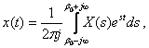 (2.4)

или , где – символ обратного преобразования Лапласа.

2.2 Преобразование Фурье
Одна из важнейших характеристик канала связи, по которому передаётся информация управления в САУ, является полоса передаваемых частот. При рассмотрении конкретных электрических сигналов чаще пользуются описанием изменения закона тока, напряжения и мощности во времени. Существуют два языка описания характеристик сигнала: частотный, при котором задаётся закон распределения напряжений и мощности сигнала по частотам S(ѡ), и временной, при котором задаётся закон изменения сигнала во времени u(t). Важно располагать методом перевода описания с одного языка на другой. Эти два языка равноценны и связаны между собой преобразованием Фурье.
Соотношение
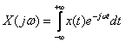 (2.5)

называют прямым преобразованием Фурье. Функция угловой частоты ω – X(jω) называется Фурье-изображением или частотным спектром функции x(t). Спектр характеризует соотношение амплитуд и фаз бесконечного множества бесконечно малых синусоидальных компонент, составляющих в сумме непериодический сигнал x(t).
Операция преобразования Фурье математически записывается

(2.6)

где – символ прямого преобразования Фурье.
Спектры в теории автоматического управления представляют графически, изображая отдельно их действительную и мнимую части:

.

На рисунке 2.1 представлено типичное изображение спектра непериодического сигнала в ТАУ.

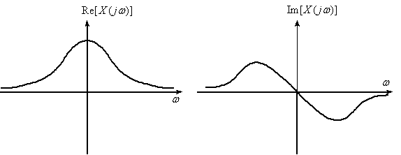

Рисунок 2.1. – Пример спектра непериодического сигнала в ТАУ

Все спектры в теории автоматического управления представляют графически.

3. ПОЛУЧЕНИЕ ХАРАКТЕРИСТИК СИСТЕМ
АВТОМАТИЧЕСКОГО УПРАВЛЕНИЯ
В теории управления три задачи управления.
Задача анализа возникает тогда, когда известен вектор управляющих воздействий U и известна структура и описание объекта W. Необходимо проанализировать поведение выходных величин Y. Анализируется устойчивость и качество системы управления.
В задаче синтеза известны структура и описание объекта управления W и вектор управляемых величин Y. Необходимо найти управляющие воздействия U, которые обеспечивали бы желаемые характеристики объекта управления (оптимальное управление и коррекция системы управления).
Идентификация объектов управления – это по известным входным U и выходным Y величинам построить адекватную математическую модель исследуемых объектов W.
При решении задач анализа, синтеза и идентификации систем автоматического управления используют характеристики не только автоматической системы, но и её звеньев.
Различают два основных вида характеристик систем автоматического управления. Это временные и частотные характеристики.
Временные характеристики системы управления и её элементов можно получить посредством:
1) решения дифференциального уравнения, являющегося математической моделью системы или её элемента;
2) обратного преобразования Лапласа, используя аппарат передаточных функций;
3) математического моделирования процессов управления в системе управления или её элементе.
Если в передаточной функции W(S) осуществить формальную замену переменной $s=j⋅ω$, получим частотные характеристики автоматической системы или её звена. При такой замене передаточная функция W(S) принимает вид

$W\left(s\right)|_{s=j⋅ω}=W\left(j⋅ω\right)=P\left(ω\right)+j⋅Q\left(ω\right)$, (3.1)

где P(ω) – действительная часть комплексного числа W(jω), Q(ω) – мнимая часть комплексного числа W(jω).
Комплекснозначная функция W(jω) называется амплитудно-фазовой частотной характеристикой системы.
Функции

$P\left(ω\right)=\text{Re}W\left(j⋅ω\right)$ и $Q\left(ω\right)=\text{Im}W\left(j⋅ω\right)$ (3.2)

называются соответственно действительной и мнимой частотными характеристиками.
Функция

$A\left(ω\right)=\left|W\left(j⋅ω\right)\right|=\sqrt{P^{2}\left(ω\right)+Q^{2}\left(ω\right)}$ (3.3)

называется амплитудно-частотной характеристикой (АЧХ).
Функция

$ϕ\left(ω\right)=\text{arg}W\left(j⋅ω\right)=\text{arctg}\frac{Q\left(ω\right)}{P\left(ω\right)}$ (3.4)
называется фазо-частотной характеристикой (ФЧХ).
Логарифмической амплитудно-частотной характеристикой (ЛАЧХ) системы называется график функции $L\left(ω\right)$ вида

$L\left(ω\right)=\text{20}⋅\text{log}A\left(ω\right)=\text{20}⋅\text{log}\left|W\left(j⋅ω\right)\right|$. (3.5)

Размерность функции $L\left(ω\right)$ – децибел.
Частотные характеристики можно получить аналитически либо экспериментально. При аналитическом способе получения частотных характеристик нужно в передаточной функции системы $W\left(s\right)$ осуществить формальную замену переменной $s=j⋅ω$. Далее в комплексном числе $W\left(j⋅ω\right)$ выделить действительную $P\left(ω\right)$ и мнимую $Q\left(ω\right)$ части комплексного числа $W\left(j⋅ω\right)$ и воспользоваться формулами (3.3) – (3.5).
Аналитически частотные характеристики можно получить, если найти частное решение неоднородного дифференциального уравнения динамики автоматической системы, когда на её вход подаётся гармонический сигнал $g\left(t\right)=a⋅\text{sin}ωt$ амплитуды $a$ и частоты $ω$.
При экспериментальном построении графиков частотных характеристик систем на её вход подаётся гармонический сигнал $g\left(t\right)=a⋅\text{sin}ωt$ постоянной амплитуды $a$. Изменяя частоту $ω$ в заданных пределах, измеряют значения амплитуды и фазы выходного сигнала. По полученным значениям строят амплитудно-частотную и фазо-частотную характеристики системы.
Компьютерное моделирование позволяет выполнить анализ временных и частотных характеристик, предварительную и заключительную коррекцию САР, оценку её качества.

4. ВРЕМЕННЫЕ ХАРАКТЕРИСТИКИ СИСТЕМ
АВТОМАТИЧЕСКОГО УПРАВЛЕНИЯ
Переходной функцией $h\left(t\right)$ системы автоматического управления называют функцию, описывающую изменение выходной величины системы, когда на её вход подаётся единичное ступенчатое воздействие $g\left(t\right)=1\left(t\right)$ при нулевых начальных условиях.
Пусть структурная схема автоматической системы приведена к расчётному виду (рис. 4.1).

Рисунок 4.1. – Приведение к расчётному виду структурной схемы

На рисунке 4.1 обозначено: G(S) – изображение по Лапласу входного сигнала, X(S) – изображение по Лапласу выходного сигнала, E(S) – изображение по Лапласу сигнала ошибки системы, W(S) – передаточная функция разомкнутой системы.
Выходная переменная X(S) замкнутой системы связана с входным сигналом G(S) уравнением

$X\left(s\right)=Φ\left(s\right)⋅G\left(s\right)$,

где Ф(S) – передаточная функция замкнутой системы.
Так как $G\left(s\right)=L\left\{g\left(t\right)\right\}=L\left\{1\left(t\right)\right\}=\frac{1}{s}$, то из последнего равенства следует, что изображение по Лапласу переходной функции равно
$H\left(s\right)=\frac{1}{s}⋅Φ\left(s\right)$ . (4.1)
Тогда, переходная функция $h\left(t\right)$ определяется как обратное преобразование Лапласа от выражения (4.1), т.е.
$h(t)=L^{−1}\left\{\frac{1}{s}⋅Φ\left(s\right)\right\}$ . (4.2)
Существует связь между передаточной функцией разомкнутой системы $Φ\left(s\right)$ и передаточной функцией разомкнутой системы $W\left(s\right)$, которая задаётся с помощью формулы

$Φ\left(s\right)=\frac{W\left(s\right)}{1+W\left(s\right)}$. (4.3)

Подставив (4.2) в равенство (4.3) получаем
$h(t)=L^{−1}\left\{\frac{1}{s}⋅\frac{W\left(s\right)}{1+W\left(s\right)}\right\}$. (4.4)
Сформулируем алгоритм нахождения переходной функции системы автоматического управления, если её математическая модель задана в виде передаточных функций. Для того чтобы найти переходную функцию $h\left(t\right)$ автоматической системы, нужно выполнить следующее.
- Выполнив необходимые преобразования заданной структурной схемы системы автоматического управления, получить передаточную функцию $W\left(s\right)$ разомкнутой системы.
- По передаточной функции разомкнутой системы $W\left(s\right)$ по формуле $Φ\left(s\right)=\frac{W\left(s\right)}{1+W\left(s\right)}$ получить передаточную функцию замкнутой системы.
- По формулам (4.2) или (4.4) найти переходную функцию $h\left(t\right)$.
Весовой функцией (импульсной переходной функцией) систем автоматического управления и регулирования называют функцию, описывающую изменение во времени выходного сигнала автоматической системы, когда на её вход подается $δ$-функция при нулевых начальных условиях. Иными словами, весовая функция (импульсная переходная функция) – это реакция системы при нулевых начальных условиях, когда на её вход подаётся $δ$-функция. Весовую функцию (импульсную переходную функцию) будем обозначать как $k\left(t\right)$.
Дельта функция (функция Дирака) $δ(t)$ называется функция, которая определяется с помощью равенств
$δ(t)=\begin{aligned}\left\{0\text{ при }t≠0 | \right.\end{aligned}$ и $\int_{−∞}^{∞}{δ(t)\text{dt}}=1$. (4.5)
Так как $G\left(s\right)=L\left\{g\left(t\right)\right\}=L\left\{δ\left(t\right)\right\}=1$, то изображение по Лапласу весовой функции (импульсной переходной функции) $K\left(s\right)$равно

$K\left(s\right)=Φ\left(s\right)$. (4.6)

Это означает, что изображение по Лапласу весовой функции совпадает с передаточной функцией замкнутой автоматической системы.
Если теперь в равенство (4.3) подставить (4.1), то получим
$K\left(s\right)=\frac{W\left(s\right)}{1+W\left(s\right)}$. (4.7)
Таким образом, если в качестве математической модели автоматической системы используется передаточная функция, то $k\left(t\right)$ определяется как обратное преобразование Лапласа от передаточной функции замкнутой системы $Φ\left(s\right)$, т.е.

$k(t)=L^{−1}\left\{Φ\left(s\right)\right\}$ , (4.8)

или
$k(t)=L^{−1}\left\{\frac{W\left(s\right)}{1+W\left(s\right)}\right\}$. (4.9)
Сформулируем алгоритм нахождения импульсной переходной функции системы автоматического управления, если её математическая модель задана в виде передаточных функций. Для того чтобы найти импульсную переходную функцию (весовую функцию) $k\left(t\right)$ автоматической системы, нужно выполнить следующее.
- Выполнив необходимые преобразования заданной структурной схемы системы автоматического управления, получить передаточную функцию $W\left(s\right)$ разомкнутой системы.
- По передаточной функции разомкнутой системы $W\left(s\right)$ по формуле $Φ\left(s\right)=\frac{W\left(s\right)}{1+W\left(s\right)}$ получить передаточную функцию замкнутой системы.
- По формулам (4.7) или (4.8) найти импульсную переходную функцию (весовую функцию) $k\left(t\right)$.
Установим связь между переходной функцией $h\left(t\right)$ и импульсной переходной функцией. Поскольку
$H\left(s\right)=\frac{1}{s}⋅Φ\left(s\right)$,
то
$s⋅H\left(s\right)=Φ\left(s\right)$. (4.10)
По свойству преобразования Лапласа при нулевых начальных условиях умножению изображению на $s$ соответствует операция дифференцирования по времени $t$ его оригинала. Таким образом, из (6.9)? следует
$k(t)=\frac{\text{dh}(t)}{\text{dt}}$. (4.11)
Это означает, что для того чтобы найти импульсную переходную функцию системы $k\left(t\right)$ по известной переходной функции $h\left(t\right)$, нужно $h\left(t\right)$ продифференцировать по времени $t$.

5. ОПРЕДЕЛЕНИЕ ПОКАЗАТЕЛЕЙ КАЧЕСТВА
СИСТЕМЫ УПРАВЛЕНИЯ ПО ПЕРЕХОДНОЙ ФУНКЦИИ
На рисунках 5.1 и 5.2 представлены графики изменения во времени переходной и импульсной переходной функций соответственно для колебательного звена. На рисунке 5.1 красным цветом показан график функции $g\left(t\right)=1\left(t\right)$.
На рисунке 5.3 представлен процесс снятия переходной характеристики для апериодического звена, красным цветом показан график функции $g\left(t\right)=1\left(t\right)$).

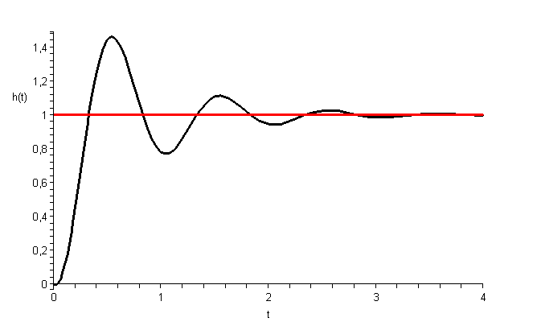

Рисунок 5.1. – Переходная характеристика системы управления

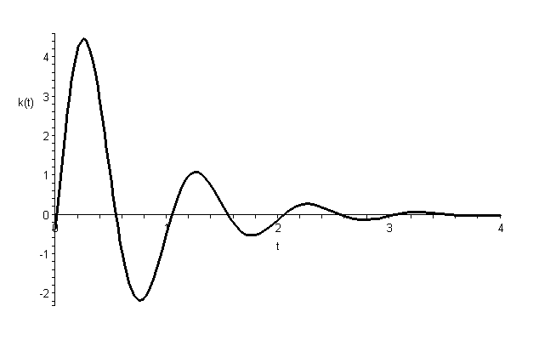

Рисунок 5.2. – Импульсная переходная характеристика системы управления

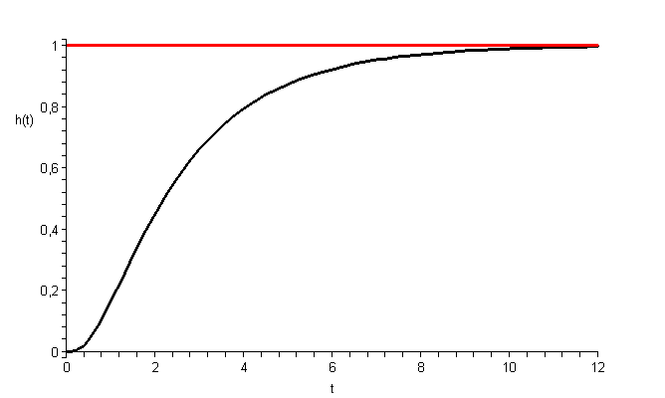

Рисунок 5.3. – Снятие сигнала с генератора единичного
ступенчатого воздействия и переходной характеристики

По графику переходной функции h(t) определяются основные показатели качества автоматической системы, к которым относятся (рис. 5.4).
- Время управления T_{у} (время переходного процесса) – минимальное время, по истечении которого выходной сигнал системы будет оставаться близким к установившемуся значению с заданной степенью точности
$\left|h\left(t\right)−h_{\text{уст}}\right|≤Δ$, для любого $t>T_{у}$.
- Перерегулирование $σ$. Величина $σ$ определяется в процентах по формуле
$$σ=\frac{h_{\text{max}1}−h_{\text{уст}}}{h_{\text{уст}}}⋅\text{100}\text{\%}$$
При синтезе алгоритмов управления динамическими объектами стремятся чтобы $σ=\left(\text{10}\text{ - 30}\right)\text{\%}$.
- Статическое отклонение $ε\left(t\right)=1\left(t\right)−h_{\text{уст}}$.
- Частота колебаний переходного процесса h(t), которая вычисляется по формуле $ω=\frac{2π}{T}$.
- Декремент затухания
$$χ=\frac{\left|h_{\text{max}1}−h_{\text{уст}}\right|}{\left|h_{\text{max}2}−h_{\text{уст}}\right|}$$
- Число колебаний $M$ – число максимумов функции $h\left(t\right)$ за время переходного процесса.

Рисунок 5.4. – Показатели качества системы управления

Зависимости рисунков 5.1 – 5.4 построены в среде Mathcad.

6. СПЕКТРАЛЬНЫЕ ХАРАКТЕРИСТИКИ СИГНАЛА
НА ВЫХОДЕ СИСТЕМЫ УПРАВЛЕНИЯ И НА ЕЕ ВХОДЕ
Рассмотрим линейную систему автоматического управления, динамика которой описывается следующим дифференциальным уравнением $n$-ого порядка
$a_{0}\frac{d^{n}x\left(t\right)}{{\text{dt}}^{n}}+a_{1}\frac{d^{n−1}x\left(t\right)}{{\text{dt}}^{n−1}}+\text{.}\text{.}\text{.}+a_{n−1}\frac{\text{dx}\left(t\right)}{\text{dt}}+a_{n}⋅x\left(t\right)=$
$=b_{0}\frac{d^{m}g\left(t\right)}{{\text{dt}}^{m}}+b_{1}\frac{d^{m−1}g\left(t\right)}{{\text{dt}}^{m−1}}+\text{.}\text{.}\text{.}+b_{m−1}\frac{\text{dg}\left(t\right)}{\text{dt}}+b_{m}⋅g\left(t\right)$, (6.1)
где $g\left(t\right)$ – управляющее входное воздействие, приложенное к системе, $x\left(t\right)$ – выходной, регулируемый сигнал. Пусть $p=\frac{d}{\text{dt}}$ – оператор дифференцирования. Тогда дифференциальное уравнение (6.1) принимает вид

$$\left(a_{0}⋅p^{n}+a_{1}⋅p^{n−1}+\text{.}\text{.}\text{.}+a_{n−1}⋅p+a_{n}\right)⋅x\left(t\right)=$$
$=\left(b_{0}⋅p^{m}+b_{1}⋅p^{m−1}+\text{.}\text{.}\text{.}+b_{m−1}⋅p+b_{m}\right)⋅g\left(t\right)$. (6.2)

Используя обозначения

$\left(a_{0}⋅p^{n}+a_{1}⋅p^{n−1}+\text{.}\text{.}\text{.}+a_{n−1}⋅p+a_{n}\right)=D\left(p\right)$,
$\left(b_{0}⋅p^{m}+b_{1}⋅p^{m−1}+\text{.}\text{.}\text{.}+b_{m−1}⋅p+b_{m}\right)=M\left(p\right)$, (6.3)

уравнение (6.2) перепишем в сокращенном виде

$D\left(p\right)⋅x\left(t\right)=M\left(p\right)⋅g\left(t\right)$ . (6.4)

Из последнего уравнения передаточная функция автоматической системы в операторной форме записи по отношению к управляющему воздействию $g\left(t\right)$ есть
$Φ\left(p\right)=\frac{M\left(p\right)}{D\left(p\right)}$ . (6.5)
Пусть воздействие $g\left(t\right)=A_{1}⋅\text{sin}ω_{1}t$ и требуется определить изменение $x\left(t\right)$ в установившемся процессе, т.е. найти частное решение уравнения (6.1) или, что то же самое, уравнения (6.2).
Для определения характера изменения $x\left(t\right)$ в установившемся процессе преобразуем обе части уравнения (6.1) по Фурье, при этом имеем в виду, что
$F\left\{x\left(t\right)\right\}=\underset{−∞}{\overset{∞}{\int{}}}x\left(t\right)⋅e^{−j⋅ω⋅t}⋅\text{dt}$, $F\left\{g\left(t\right)\right\}=\underset{−∞}{\overset{∞}{\int{}}}g\left(t\right)⋅e^{−j⋅ω⋅t}⋅\text{dt}$,
получаем

$$\left[a_{0}⋅{\left(j⋅ω\right)}^{n}+a_{1}⋅{\left(j⋅ω\right)}^{n−1}+\text{.}\text{.}\text{.}+a_{n−1}⋅\left(j⋅ω\right)+a_{n}\right]⋅F\left\{x\left(t\right)\right\}=$$
$=\left[b_{0}⋅{\left(j⋅ω\right)}^{m}+b_{1}⋅{\left(j⋅ω\right)}^{m−1}+\text{.}\text{.}\text{.}+b_{m−1}⋅\left(j⋅ω\right)+b_{m}\right]⋅F\left\{g\left(t\right)\right\}$ . (6.6)

Введём обозначение

$Φ\left(j⋅ω\right)=\frac{F\left\{x\left(t\right)\right\}}{F\left\{g\left(t\right)\right\}}=\frac{b_{0}⋅{\left(j⋅ω\right)}^{m}+b_{1}⋅{\left(j⋅ω\right)}^{m−1}+\text{.}\text{.}\text{.}+b_{m−1}⋅\left(j⋅ω\right)+b_{m}}{a_{0}⋅{\left(j⋅ω\right)}^{n}+a_{1}⋅{\left(j⋅ω\right)}^{n−1}+\text{.}\text{.}\text{.}+a_{n−1}⋅\left(j⋅ω\right)+a_{n}}$, (6.7)

а также воспользуемся равенством
$F\left\{g\left(t\right)\right\}=F\left\{A_{1}⋅\text{sin}ω_{1}t\right\}=\frac{A_{1}⋅π}{j}⋅\left[δ\left(ω−ω_{1}\right)−δ\left(ω+ω_{1}\right)\right]$.
Тогда спектральная характеристика вынужденных колебаний регулируемой величины определяется из выражения (6.7) в виде
$F\left\{x\left(t\right)\right\}=Φ\left(j⋅ω\right)⋅\frac{A_{1}⋅π}{j}⋅\left[δ\left(ω−ω_{1}\right)−δ\left(ω+ω_{1}\right)\right]$. (6.8)
Из этого выражения видно, что спектральная характеристика сигнала на выходе системы в общем случае не совпадает со спектральной характеристикой сигнала на её входе. Функциональный множитель $Φ\left(j⋅ω\right)$ учитывает изменение спектральной характеристики при прохождении воздействия $g\left(t\right)$ через линейную систему.
Представим комплексную функцию $Φ\left(j⋅ω\right)$ в показательной форме
$Φ\left(j⋅ω\right)=\left|Φ\left(j⋅ω\right)\right|⋅e^{j⋅\text{arg}Φ\left(j⋅ω\right)}$ (6.9)
и найдем $x\left(t\right)$ по формуле обратного преобразования Фурье
$$x\left(t\right)=\frac{1}{2π}⋅\underset{−∞}{\overset{∞}{\int{}}}F\left\{x\left(t\right)\right\}⋅e^{j⋅ω⋅t}⋅dω=$$
$=\frac{1}{2π}⋅\underset{−∞}{\overset{∞}{\int{}}}Φ\left(j⋅ω\right)⋅\frac{A_{1}⋅π}{j}⋅\left[δ\left(ω−ω_{1}\right)−δ\left(ω+ω_{1}\right)\right]⋅e^{j⋅ω⋅t}⋅dω$ .
Используя фильтрующее свойство дельта-функции, будем иметь с учётом равенства (6.9)

$$x\left(t\right)=\frac{A_{1}}{2j}⋅[\left|Φ\left(j⋅ω_{1}\right)\right|⋅e^{j⋅\text{arg}Φ\left(j⋅ω_{1}\right)}⋅e^{j⋅ω_{1}⋅t}−$$
$−\left|Φ\left(−j⋅ω_{1}\right)\right|⋅e^{j⋅\text{arg}Φ\left(−j⋅ω_{1}\right)}⋅e^{−j⋅ω_{1}⋅t}]$.

Так как справедливы равенства

$\left|Φ\left(−j⋅ω_{1}\right)\right|=\left|Φ\left(j⋅ω_{1}\right)\right|$ , $\text{arg}Φ\left(−j⋅ω_{1}\right)=−\text{arg}Φ\left(j⋅ω_{1}\right)$,
то получим
$$x\left(t\right)=\frac{A_{1}⋅π}{j}⋅\left|Φ\left(j⋅ω_{1}\right)\right|⋅\left\{e^{j⋅\left[ω_{1}⋅t+\text{arg}Φ\left(j⋅ω_{1}\right)\right]}−e^{j⋅\left[ω_{1}⋅t+\text{arg}Φ\left(j⋅ω_{1}\right)\right]}\right\}=$$
$=A_{1}\left|Φ\left(j⋅ω_{1}\right)\right|\text{sin}\left[ω_{1}⋅t+\text{arg}Φ\left(j⋅ω_{1}\right)\right]$. (6.10)
Отсюда следует, что в установившемся режиме реакция $x\left(t\right)$ линейной автоматической системы на синусоидальное воздействие является также синусоидальной. Угловые частоты входного и выходного сигналов совпадают. Амплитуда синусоиды на выходе системы равна $A_{1}\left|Φ\left(j⋅ω_{1}\right)\right|$, а её начальная фаза равна $\text{arg}Φ\left(j⋅ω_{1}\right)$.
В полученных выражениях функция $Φ\left(j⋅ω\right)$ характеризует динамические свойства самой системы и не зависит от характера приложенных к системе воздействий. Она может быть получена из передаточной функции системы (6.5). Для этого следует в передаточной функции заменить $p$ на $j⋅ω$.
Функция $Φ\left(j⋅ω\right)$ от непрерывного аргумента $ω$ называется амплитудно-фазовой характеристикой системы по отношению к управляющему воздействию $g\left(t\right)$, приложенному к системе. Исходя из формулы (6.7), амплитудно-фазовая характеристика может быть так же, как отношение спектральной характеристики сигнала на выходе системы к спектральной характеристике сигнала на её входе. Модуль амплитудно-фазовой характеристики $\left|Φ\left(j⋅ω\right)\right|$ характеризует изменение амплитуды гармонического сигнала при прохождении последнего через систему, а её аргумент – фазовый сдвиг сигнала. Функция $\left|Φ\left(j⋅ω\right)\right|$ получила название амплитудно-частотной характеристики (АЧХ), а функция $\text{arg}Φ\left(j⋅ω\right)$ – фазовой частотной характеристики (ФЧХ) системы.
Пример 6.1. Определить амплитудно-частотную и амплитудно-фазовую характеристики линейной автоматической системы, описываемой дифференциальным уравнением
. (6.11)
Решение. Пусть $p=\frac{d}{\text{dt}}$ – оператор дифференцирования. Тогда дифференциальное уравнение (6.11) принимает вид

$\left(0\text{.}\text{01}⋅p^{2}+0\text{.}\text{14}⋅p+1\right)⋅x\left(t\right)=g\left(t\right)$.

Используя обозначения

$\left(0\text{.}\text{01}⋅p^{2}+0\text{.}\text{14}⋅p+1\right)=D\left(p\right)$ , $1=M\left(p\right)$, (6.12)

уравнение (6.11) перепишем в сокращенном виде

$D\left(p\right)⋅x\left(t\right)=M\left(p\right)⋅g\left(t\right)$.

Из последнего уравнения передаточная функция автоматической системы в операторной форме записи по отношению к управляющему воздействию $g\left(t\right)$ есть
$Φ\left(p\right)=\frac{M\left(p\right)}{D\left(p\right)}$,
или, с учётом (6.12),
$Φ\left(p\right)=\frac{1}{0\text{.}\text{01}⋅p^{2}+0\text{.}\text{14}⋅p+1}$. (6.13)
Пусть воздействие $g\left(t\right)=\text{sin}t$. Определим изменение сигнала $x\left(t\right)$ на выходе автоматической системы в установившемся режиме. Для этого преобразуем обе части уравнения (6.11) по Фурье, при этом имеем в виду, что
$F\left\{x\left(t\right)\right\}=\underset{−∞}{\overset{∞}{\int{}}}x\left(t\right)⋅e^{−j⋅ω⋅t}⋅\text{dt}$ , $F\left\{g\left(t\right)\right\}=\underset{−∞}{\overset{∞}{\int{}}}g\left(t\right)⋅e^{−j⋅ω⋅t}⋅\text{dt}$
и $n=2$, $a_{0}=0\text{.}\text{01}$, $a_{1}=0\text{.}\text{14}$, $a_{2}=1$, $b_{0}=0$, $b_{1}=0$, $b_{2}=1$, с учётом этого равенство (6.7) принимает вид

$Φ\left(j⋅ω\right)=\frac{F\left\{x\left(t\right)\right\}}{F\left\{g\left(t\right)\right\}}=\frac{1}{0\text{.}\text{01}⋅{\left(j⋅ω\right)}^{2}+0\text{.}\text{14}⋅\left(j⋅ω\right)+1}$, (6.14)

Воспользуемся равенством
$F\left\{g\left(t\right)\right\}=F\left\{\text{sin}t\right\}=\frac{π}{j}⋅\left[δ\left(ω−1\right)−δ\left(ω+1\right)\right]$.
Тогда спектральная характеристика вынужденных колебаний регулируемой величины определяется из выражения (6.8) в виде
$$F\left\{x\left(t\right)\right\}=Φ\left(j⋅ω\right)⋅\frac{A_{1}⋅π}{j}⋅\left[δ\left(ω−ω_{1}\right)−δ\left(ω+ω_{1}\right)\right]=$$
.
Представим комплексную функцию $Φ\left(j⋅ω\right)$ в показательной форме
$$Φ\left(j⋅ω\right)=\left|Φ\left(j⋅ω\right)\right|⋅e^{j⋅\text{arg}Φ\left(j⋅ω\right)}$$
и найдем $x\left(t\right)$ по формуле обратного преобразования Фурье
$x\left(t\right)=\frac{1}{2π}⋅\underset{−∞}{\overset{∞}{\int{}}}F\left\{x\left(t\right)\right\}⋅e^{j⋅ω⋅t}⋅dω$.

В соответствии с формулой (6.10) получим

$$x\left(t\right)=A_{1}\left|Φ\left(j⋅ω_{1}\right)\right|\text{sin}\left[ω_{1}⋅t+\text{arg}Φ\left(j⋅ω_{1}\right)\right]=$$
$=\left|\frac{1}{0\text{.}\text{01}⋅{\left(j⋅ω\right)}^{2}+0\text{.}\text{14}⋅\left(j⋅ω\right)+1}\right|⋅\text{sin}\left[t+\text{arg}\left(\frac{1}{0\text{.}\text{01}⋅{\left(j⋅ω\right)}^{2}+0\text{.}\text{14}⋅\left(j⋅ω\right)+1}\right)\right]$.

Найдём аналитическое выражение для амплитудно-частотной характеристики. Для этого преобразуем следующее выражение
$$\left|\frac{1}{0\text{.}\text{01}⋅{\left(j⋅ω\right)}^{2}+0\text{.}\text{14}⋅\left(j⋅ω\right)+1}\right|=\left|\frac{1}{−0\text{.}\text{01}⋅ω^{2}+0\text{.}\text{14}⋅\left(j⋅ω\right)+1}\right|=$$
$$=\left|\frac{1}{\left(1−0\text{.}\text{01}⋅ω^{2}\right)+j⋅0\text{.}\text{14}⋅ω}\right|=$$
$$=\left|\frac{1}{\left(1−0\text{.}\text{01}⋅ω^{2}\right)+j⋅0\text{.}\text{14}⋅ω}⋅\frac{\left(1−0\text{.}\text{01}⋅ω^{2}\right)−j⋅0\text{.}\text{14}⋅ω}{\left(1−0\text{.}\text{01}⋅ω^{2}\right)−j⋅0\text{.}\text{14}⋅ω}\right|=$$
$$=\left|\frac{\left(1−0\text{.}\text{01}⋅ω^{2}\right)−j⋅0\text{.}\text{14}⋅ω}{{\left(1−0\text{.}\text{01}⋅ω^{2}\right)}^{2}+{\left(0\text{.}\text{14}⋅ω\right)}^{2}}\right|=$$
$$=\left|\frac{\left(1−0\text{.}\text{01}⋅ω^{2}\right)}{{\left(1−0\text{.}\text{01}⋅ω^{2}\right)}^{2}+{\left(0\text{.}\text{14}⋅ω\right)}^{2}}−j⋅\frac{0\text{.}\text{14}⋅ω}{{\left(1−0\text{.}\text{01}⋅ω^{2}\right)}^{2}+{\left(0\text{.}\text{14}⋅ω\right)}^{2}}\right|=$$
$$=\sqrt{{\left(\frac{\left(1−0\text{.}\text{01}⋅ω^{2}\right)}{{\left(1−0\text{.}\text{01}⋅ω^{2}\right)}^{2}+{\left(0\text{.}\text{14}⋅ω\right)}^{2}}\right)}^{2}+{\left(\frac{0\text{.}\text{14}⋅ω}{{\left(1−0\text{.}\text{01}⋅ω^{2}\right)}^{2}+{\left(0\text{.}\text{14}⋅ω\right)}^{2}}\right)}^{2}}=$$
$=\frac{1}{\sqrt{{\left(1−0\text{.}\text{01}⋅ω^{2}\right)}^{2}+{\left(0\text{.}\text{14}⋅ω\right)}^{2}}}$.

Таким образом, амплитудно-частотная характеристика автоматической системы (7.11) имеет вид
$A\left(ω\right)=\frac{1}{\sqrt{{\left(1−0\text{.}\text{01}⋅ω^{2}\right)}^{2}+{\left(0\text{.}\text{14}⋅ω\right)}^{2}}}$, (6.15)
а её график представлен на рисунке 6.1.
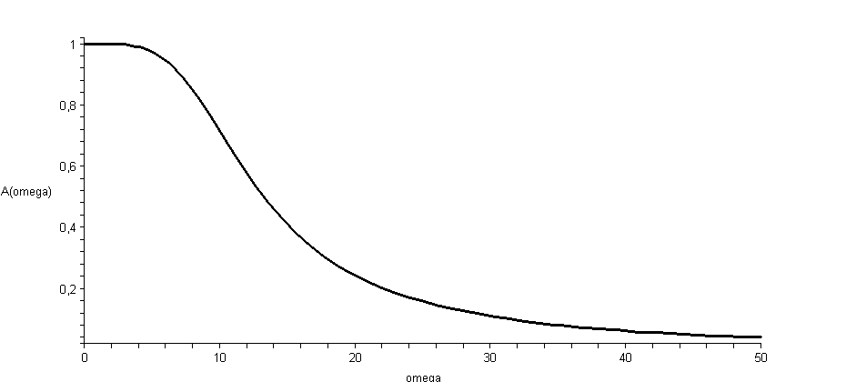

Рисунок 6.1. – График амплитудно-частотной характеристики
автоматической системы

Уравнение амплитудно-фазовой характеристики заданной автоматической системы имеет вид

$Φ\left(j⋅ω\right)=\frac{F\left\{x\left(t\right)\right\}}{F\left\{g\left(t\right)\right\}}=\frac{1}{0\text{.}\text{01}⋅{\left(j⋅ω\right)}^{2}+0\text{.}\text{14}⋅\left(j⋅ω\right)+1}$.

В последнем равенстве выделим действительную и мнимую части
$$Φ\left(j⋅ω\right)=\frac{F\left\{x\left(t\right)\right\}}{F\left\{g\left(t\right)\right\}}=\frac{1}{0\text{.}\text{01}⋅{\left(j⋅ω\right)}^{2}+0\text{.}\text{14}⋅\left(j⋅ω\right)+1}$$
$$=\frac{1}{\left(1−0\text{.}\text{01}⋅ω^{2}\right)+j⋅0\text{.}\text{14}⋅ω}⋅\frac{\left(1−0\text{.}\text{01}⋅ω^{2}\right)−j⋅0\text{.}\text{14}⋅ω}{\left(1−0\text{.}\text{01}⋅ω^{2}\right)−j⋅0\text{.}\text{14}⋅ω}=$$
$$=\frac{\left(1−0\text{.}\text{01}⋅ω^{2}\right)−j⋅0\text{.}\text{14}⋅ω}{{\left(1−0\text{.}\text{01}⋅ω^{2}\right)}^{2}+j⋅{\left(0\text{.}\text{14}⋅ω\right)}^{2}}=$$
$=\frac{\left(1−0\text{.}\text{01}⋅ω^{2}\right)}{{\left(1−0\text{.}\text{01}⋅ω^{2}\right)}^{2}+j⋅{\left(0\text{.}\text{14}⋅ω\right)}^{2}}−j⋅\frac{0\text{.}\text{14}⋅ω}{{\left(1−0\text{.}\text{01}⋅ω^{2}\right)}^{2}+j⋅{\left(0\text{.}\text{14}⋅ω\right)}^{2}}$ .
$$Φ\left(j⋅ω\right)=\frac{\left(1−0\text{.}\text{01}⋅ω^{2}\right)}{{\left(1−0\text{.}\text{01}⋅ω^{2}\right)}^{2}+j⋅{\left(0\text{.}\text{14}⋅ω\right)}^{2}}−$$
$−j⋅\frac{0\text{.}\text{14}⋅ω}{{\left(1−0\text{.}\text{01}⋅ω^{2}\right)}^{2}+j⋅{\left(0\text{.}\text{14}⋅ω\right)}^{2}}$. (6.16)

Введём обозначения

$P\left(ω\right)=\frac{\left(1−0\text{.}\text{01}⋅ω^{2}\right)}{{\left(1−0\text{.}\text{01}⋅ω^{2}\right)}^{2}+j⋅{\left(0\text{.}\text{14}⋅ω\right)}^{2}}$,
$Q\left(ω\right)=−\frac{0\text{.}\text{14}⋅ω}{{\left(1−0\text{.}\text{01}⋅ω^{2}\right)}^{2}+j⋅{\left(0\text{.}\text{14}⋅ω\right)}^{2}}$.

Тогда равенство (6.16) принимает вид

$Φ\left(j⋅ω\right)=P\left(ω\right)+j⋅Q\left(ω\right)$ . (6.17)

На плоскости введём координатные оси $P\left(ω\right)$ и $Q\left(ω\right)$. Каждому значению частоты $ω$ из диапазона $\left(0\text{ , }∞\right)$ будет соответствовать своя единственная точка $A$. Соединив начало координат $O$ с точкой $A$, получим вектор $\text{OA}$. Изменяя частоту $ω$ от $0$ до $∞$ , конец вектора $\text{OA}$ опишет кривую, которая будет графиком амплитудно-фазовой характеристики автоматической системы (рис. 6.2).
Мы определили частотные характеристики автоматической системы как частное решение дифференциального уравнения (6.1). При этом использовали преобразование Фурье. Частотные характеристики системы автоматического управления можно определить, используя передаточную функцию $W\left(s\right)$ автоматической системы.

Рисунок 6.2. – График амплитудно-фазовой характеристики
автоматической системы

Передаточная функция системы автоматического управления W(S) связана с импульсной переходной функцией k(t) системы зависимостью
$W\left(s\right)=\frac{X\left(s\right)}{G\left(s\right)}=\underset{0}{\overset{∞}{\int{}}}k\left(t\right)⋅e^{−s⋅t}⋅dω$, (6.18)
где X(S) – изображение по Лапласу выходного сигнала системы,
G(S) – изображение по Лапласу входного сигнала системы. Пусть $s=σ+j⋅ω$, где $σ$ – абсцисса абсолютной сходимости интеграла, стоящего в правой части равенства (6.18). Тогда (6.18) принимает вид
$W\left(σ+j⋅ω\right)=\underset{0}{\overset{∞}{\int{}}}k\left(t\right)⋅e^{−\left(σ+j⋅ω\right)⋅t}⋅dω$. (6.19)
В равенстве (6.19) полагаем $σ=0$. Тогда
$W\left(j⋅ω\right)=\frac{X\left(j⋅ω\right)}{G\left(j⋅ω\right)}=\underset{0}{\overset{∞}{\int{}}}k\left(t\right)⋅e^{−j⋅ω⋅t}⋅dω$, (6.20)
где
$X\left(j⋅ω\right)=\underset{0}{\overset{∞}{\int{}}}x\left(t\right)⋅e^{−j⋅ω⋅t}⋅dω$, $G\left(j⋅ω\right)=\underset{0}{\overset{∞}{\int{}}}g\left(t\right)⋅e^{−j⋅ω⋅t}⋅dω$
– это односторонние преобразования Фурье от выходного и входного сигналов соответственно.
Теперь выражение (6.20) можно переписать следующим образом
$W\left(j⋅ω\right)=\left|W\left(j⋅ω\right)\right|⋅e^{j⋅ϕ\left(ω\right)}=\frac{\left|X\left(j⋅ω\right)\right|⋅e^{j⋅ϕ_{x}\left(ω\right)}}{\left|G\left(j⋅ω\right)\right|⋅e^{j⋅ϕ_{g}\left(ω\right)}}$. (6.21)
Введём обозначения

$\left|W\left(j⋅ω\right)\right|=A\left(ω\right)$, $\left|X\left(j⋅ω\right)\right|=A_{x}\left(ω\right)$, $\left|G\left(j⋅ω\right)\right|=A_{g}\left(ω\right)$,

тогда равенство (6.21) принимает вид
$A\left(ω\right)⋅e^{j⋅ϕ\left(ω\right)}=\frac{A_{x}\left(ω\right)⋅e^{j⋅ϕ_{x}\left(ω\right)}}{A_{g}\left(ω\right)⋅e^{j⋅ϕ_{g}\left(ω\right)}}=\frac{A_{x}\left(ω\right)}{A_{g}\left(ω\right)}⋅e^{j⋅\left[ϕ_{x}\left(ω\right)−ϕ_{g}\left(ω\right)\right]}$. (6.22)
Из последнего равенства следует
$A\left(ω\right)=\frac{A_{x}\left(ω\right)}{A_{g}\left(ω\right)}$ , $ϕ\left(ω\right)=ϕ_{x}\left(ω\right)−ϕ_{g}\left(ω\right)$. (6.23)
Если в комплексном числе $W\left(j⋅ω\right)$ выделить действительную $P\left(ω\right)$ и мнимую $Q\left(ω\right)$ части, то справедливо
$A\left(ω\right)=\sqrt{P^{2}\left(ω\right)+Q^{2}\left(ω\right)}$ , $ϕ\left(ω\right)=\text{arctg}\left[\frac{Q\left(ω\right)}{P\left(ω\right)}\right]$. (6.24)
Таким образом, показана взаимосвязь аналитических и графоаналитических расчётов к амплитудно-фазовой характеристике автоматической системы управления.

7. ОПРЕДЕЛЕНИЕ ПОКАЗАТЕЛЕЙ КАЧЕСТВА
СИСТЕМЫ УПРАВЛЕНИЯ
ПО АМПЛИТУДНО-ЧАСТОТНОЙ ХАРАКТЕРИСТИКЕ
Если в передаточной функции W(S) осуществить формальную замену переменной $s=j⋅ω$, получим частотные характеристики автоматической системы или её звена. При такой замене передаточная функция W(S) принимает вид

$W\left(s\right)|_{s=j⋅ω}=W\left(j⋅ω\right)=P\left(ω\right)+j⋅Q\left(ω\right)$, (7.1)

где P(ω) – действительная часть комплексного числа W(jω),
Q(ω) – мнимая часть комплексного числа W(jω).
Введём определения. Комплекснозначная функция $W\left(j⋅ω\right)$ называется комплексной частотной характеристикой автоматической системы или амплитудно-фазовой частотной характеристикой системы.
Функции
$P\left(ω\right)=\text{Re}W\left(j⋅ω\right)$ и $Q\left(ω\right)=\text{Im}W\left(j⋅ω\right)$ (7.2)
называются соответственно действительной и мнимой частотными характеристиками.
Функции $P\left(ω\right)$ и $Q\left(ω\right)$ называются соответственно действительной и мнимой частотными характеристиками системы.
Функции $A\left(ω\right)$ и $ϕ\left(ω\right)$, определяемые зависимостями (7.1) называются соответственно амплитудно-частотной и фазо-частотной характеристиками системы автоматического управления.
На рисунке 7.1 представлена типовая амплитудно-частотная характеристика автоматической системы. По амплитудно-частотной характеристике автоматической системы можно оценить следующие показатели качества процессов.
1. Показатель колебательности, который рассчитывается по формуле
$M=\frac{A_{\text{max}}\left(ω\right)}{A\left(0\right)}$. (7.3)
Он характеризует склонность процессов в системе к колебаниям. Чем выше М, тем менее качественны процессы в системе. В реальных системах управления 1,1 ≤ М ≤ 1,5.
- Резонансная частота $ω_{р}$ – частота, при которой амплитудно-частотная характеристика имеет максимум. На этой частоте гармонические колебания имеют наибольшее усиление.
- Полоса пропускания системы определяется интервалом частот от $ω=0$ до $ω=ω_{0}$, при котором выполняется условие
$A\left(ω_{0}\right)≤0\text{.}\text{707}⋅A\left(0\right)$. (7.4)
Частота, после которой значение АЧХ падает ниже -3 дБ (коэффициент усиления меньше, чем 0.708), называется полосой пропускания системы.
- Частота среза $ω_{\text{ср}}$ – частота, при которой амплитудно-частотная характеристика системы принимает значение, равное $A\left(0\right)$, т.е. $A\left(0\right)=A\left(ω_{\text{ср}}\right)$. На рисунке 7.1 принято $A\left(0\right)=1$.

Рисунок 7.1. – Типовая амплитудно-частотная характеристика
автоматической системы

Таким образом, частота, после которой значение АЧХ уменьшается ниже 0 дБ (коэффициент усиления меньше 1, сигнал ослабляется), называется частотой среза системы.
По значению частоты среза можно оценить время переходного процесса по формуле
$T_{y}=\left(1−2\right)⋅\frac{2⋅π}{ω_{\text{ср}}}$ . (7.5)
Таким образом, можно сделать важный вывод: чем шире полоса пропускания, тем система является более быстродействующей.
Особое место в задачах анализа и синтеза систем автоматического управления занимают её логарифмические частотные характеристики.
Логарифмической амплитудно-частотной характеристикой системы называется график функции $L\left(ω\right)$ вида
$L\left(ω\right)=\text{20}⋅\text{lg}A\left(ω\right)=\text{20}⋅\text{lg}\left|W\left(j⋅ω\right)\right|$, (7.6)
где
$\left|W\left(j⋅ω\right)\right|=\sqrt{P^{2}\left(ω\right)+Q^{2}\left(ω\right)}$, (7.7)
$P\left(ω\right)=\text{Re}W\left(j⋅ω\right)$, $Q\left(ω\right)=\text{Im}W\left(j⋅ω\right)$. (7.8)
Единицей измерения функции $L\left(ω\right)$ является децибел. По оси абсцисс откладывается частота $ω$ с размерностью $\left[1с\right]$ в логарифмическом масштабе (рис. 7.2). Равномерной единицей по оси абсцисс является декада. Декада представляет собой промежуток, на котором значение частоты увеличивается в 10 раз. Начало координат можно брать в любой точке оси частот, в зависимости от того, какой диапазон частот нас интересует, исключая точку $ω=0$. Обычно начало координат помещают в точке $ω=1$.
Частота $ω_{\text{ср}}$, на которой график функции $L\left(ω\right)$ пересекается с осью частот, называется частотой среза.
Логарифмической фазовой частотной характеристикой называется график зависимости $ϕ\left(ω\right)=\text{arg}W\left(j⋅ω\right)$.
При построении логарифмической фазовой характеристики отсчёт углов $ϕ$ идёт по оси ординат в обычном масштабе в радианах или в угловых градусах. По оси абсцисс частота $ω$ откладывается в логарифмическом масштабе.
Важно отметить, что ось абсцисс соответствует значению $A=1$. Поэтому интервал частот левее частоты среза соответствует значениям $A≥1$, т.е. в этом диапазоне изменения частот входного сигнала происходит усиление его амплитуды. Правее частоты среза происходит ослабление амплитуды входного сигнала.

Рисунок 7.2. – Особенности построения логарифмической
амплитудно-частотной характеристики

8. ИССЛЕДОВАНИЕ НЕЛИНЕЙНЫХ СИСТЕМ
АВТОМАТИЧЕСКОГО УПРАВЛЕНИЯ
С ПОМОЩЬЮ ХАРАКТЕРИСТИК ФАЗОВОГО ПРОСТРАНСТВА
При изменении состояния САУ в процессе управления меняется положение изображающей точки в фазовом пространстве.
Траектория этого перемещения называется фазовой траекторией. Она показывает все фазы движения САУ.
Фазовое пространство и фазовые траектории, таким образом, дают геометрическое представление о динамике процессов, происходящих в системе автоматического управления. Совокупность всех фазовых траекторий, возможных в конкретной САУ, называют ее фазовым портретом.
В этом геометрическом представлении динамики САУ координаты времени отсутствуют. Время отражено лишь в неявном виде, поэтому фазовая траектория не даёт представления о протекании переходного процесса во времени, а может служить лишь качественной характеристикой переходного процесса. В некоторых случаях этого бывает достаточно для определенного суждения о поведении системы. В тех же случаях, когда этого оказывается недостаточно, по фазовой траектории можно построить кривую переходного процесса во времени простым приближённым графическим методом или интегрированием уравнений фазовых траекторий, если это не связано со значительными математическими трудностями.
Развитие двумерного фазового пространства динамической системы имеет вид расходящейся спирали, как показано на
рисунке 8.1.
Для практических расчётов пользование многомерным фазовым пространством связано с рядом математических трудностей. В силу этого при анализе САУ обычно ограничиваются двухмерной фазовой плоскостью.

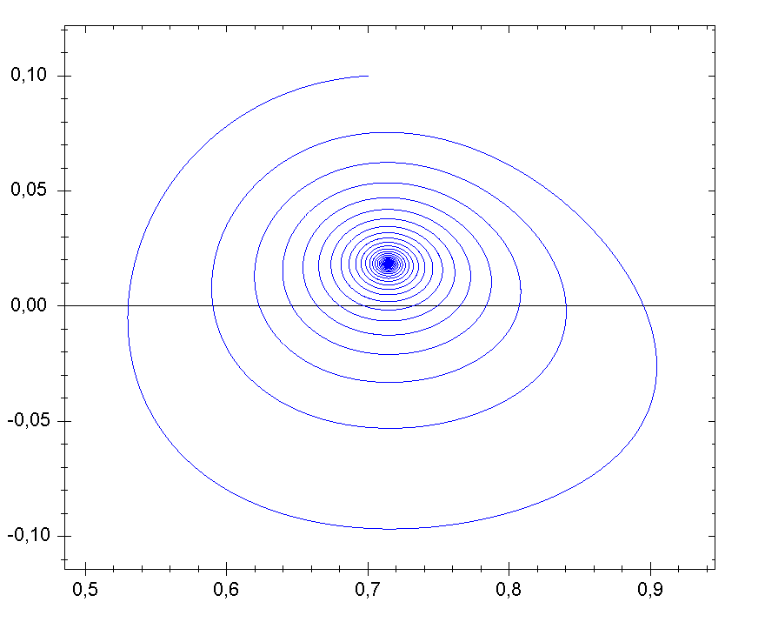

Рисунок 8.1. – Двумерное фазовое пространство (плоскость)
динамической системы

Метод фазовой плоскости – графоаналитический метод исследования динамических систем, приводимых к уравнениям вида:

dx₁ / dt = Q (x₁, x₂) (8.1)

dx₂ / dt = F (x₁, x₂) (8.2)

На фазовой плоскости по оси абсцисс откладывается значение одной из переменных x₁ (обычно отклонение регулируемой величины от заданного значения) и скорость её изменения x₂ = dx₁/dt. Состояние системы регулирования, описываемой уравнением второго порядка, в каждый момент времени определяется значениями x₁ и x₂ и, следовательно, может быть охарактеризовано положением изображающей точки M на фазовой плоскости. С течением времени в переходном процессе значения x₁ и x₂ будут изменяться и, следовательно, изображающая точка будет занимать различные положения на фазовой плоскости. Перемещение изображающей точки на фазовой плоскости по той или иной фазовой траектории, очевидно, даёт возможность судить о характере исследуемого переходного процесса.
Рассмотрим возможные виды фазовых траекторий, для наглядности связывая их построение с рассмотрением переходного процесса.
Если корни характеристического уравнения чисто мнимые
λ₁₂= – a ± jß, то процесс, соответствующий приближённому линеаризованному уравнению, будет представлять собой незатухающую гармоническую кривую с постоянной частотой
ω = 1/T и амплитудой Am (рис. 8.2 а).
Тогда начальная точка переходного процесса x₁(t) может быть изображена на фазовой плоскости x₁, x₂ в виде определённой точки Ma (рис. 8.2 б) с координатами x10, x20. На участке процесса AB
(рис. 8.2 a) отклонение параметра x₁ увеличивается, а его скорость x₂ уменьшается. Это положение на фазовой плоскости будет отражаться участком MaMb фазовой траектории, как это показано на
рисунке 8.2 б. Точка Mb фазовой траектории соответствует точке B процесса. Рассматривая процесс на участке BC, видим, что здесь отклонение x₁ уменьшается, а его скорость x₂ возрастает, но имеет отрицательное значение. Это положение на фазовой плоскости будет отражаться в виде фазовой траектории на участке MbMc.

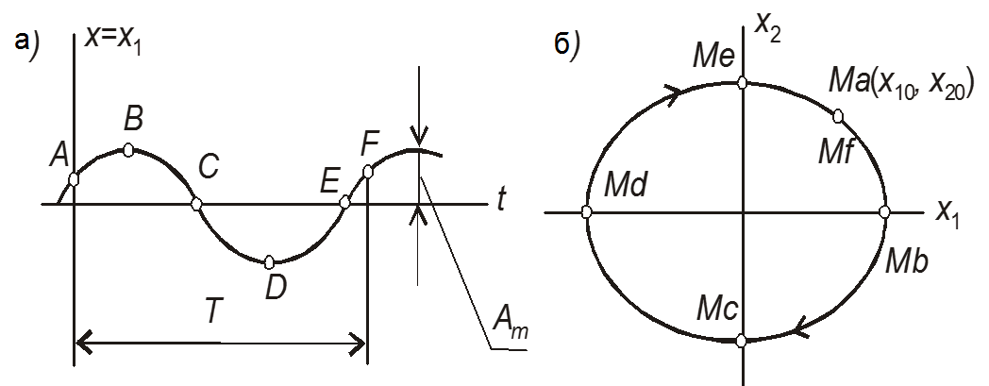

Рисунок 8.2. – Незатухающий колебательный процесс:
а – процесс во времени;
б – изображение процесса на фазовой плоскости

Продолжая подобные рассуждения, можно точки D, E, F процесса отобразить соответствующими изображающими точками Md, Me, Mf на фазовой плоскости. По окончании одного периода колебаний T при условии, если колебания происходят с постоянной амплитудой Am, система в точке F (рис. 8.3 а) имеет те же значения отклонения x₁ и его скорости x₂, что и в точке A, следовательно, на фазовой плоскости изображающая точка Mf будет совпадать с точкой Ma. В этом случае фазовая траектория представляет собой замкнутую кривую. К этому же выводу можно прийти, находя уравнение фазовых траекторий, которое в этом случае будет иметь вид уравнения эллипса.
Следовательно, если процесс представляет собой гармоническое колебание с постоянной частотой и постоянной максимальной амплитудой, то фазовая траектория такого процесса – замкнутая кривая эллипс. Если колебания будут негармонические, то фазовая траектория будет другой, но замкнутой кривой. По такой замкнутой кривой изображающая точка движется по часовой стрелке при увеличении времени. При различных начальных условиях замкнутые кривые (в т.ч. эллипсы) идентичны, но будут иметь разные размеры. В данном случае начало координат, являющееся точкой равновесия (особой точкой), называется центром.
Если корни характеристического уравнения будут комплексные с отрицательной действительной частью λ₁₂ = – a ± jß, то, как известно, переходный процесс представляет собой затухающее гармоническое колебание (рис. 8.4 а).
Отмечаем на кривой процесса точки A, B, C, D, F, аналогичные точкам, приведённым на рисунке 8.3 а.

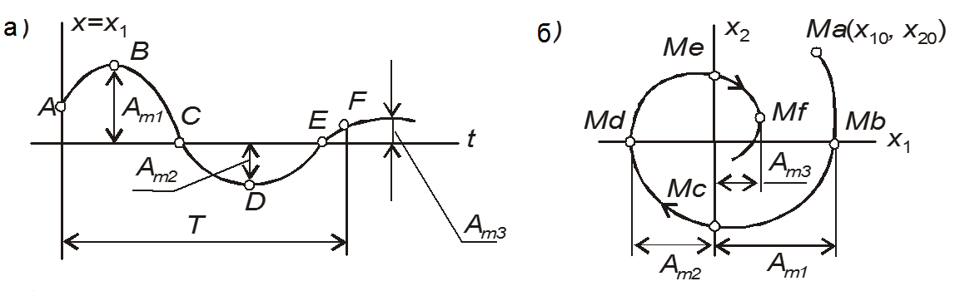

Рисунок 8.3. – Затухающий колебательный процесс:
а – процесс во времени; б – изображение процесса на фазовой плоскости

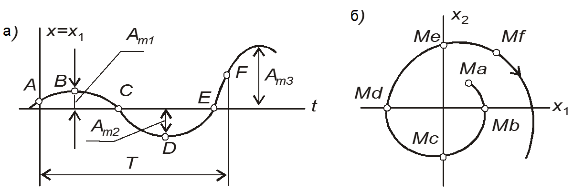

Рисунок 8.4. – Нарастающий (расходящийся) колебательный процесс:
а – процесс во времени; б – изображение процесса на фазовой плоскости

Положим начальные значения x₁₀, и x₂₀ равными таковым в предшествующем случае, тогда начальное положение изображающей точки на фазовой плоскости будет то же, что и в предыдущем случае. Очевидно, участок процесса ABC также может быть отражён аналогичной, представленной на рисунке. 8.3 б, фазовой траекторией. Однако на участке CD точка D будет соответствовать меньшей амплитуде, чем это имело место в предыдущем случае, и изображающая точка Md будет на оси x₁ располагаться ближе к началу координат.
Дальнейшие колебания будут происходить с все уменьшающимися максимальными амплитудами Am1, и это будет на фазовой плоскости, в частности, выражаться в том, что точка Mf не совпадет с точкой Ma, а будет располагаться ближе к началу координат. Очевидно, по мере протекания затухающего переходного процесса изображающая точка будет описывать спиралевидную фазовую траекторию, стремящуюся к началу координат на
рисунке 8.3 6. В данном случае точка равновесия в начале координат называется устойчивым фокусом.
Если корни характеристического уравнения будут комплексными с положительной вещественной частью λ₁₂ = – a ± jß, то процесс будет протекать так, как это показано на рисунке 8.4 б. Отметим на этой кривой точки A, B, C, D, E, F аналогичные точкам на предыдущих кривых. Тогда легко показать, что при тех же начальных условиях фазовая траектория такого процесса будет иметь вид, который приведён на рисунке 8.4 а.
Из рассмотрения фазовой траектории, приведённой на рисунке 8.4 б, видно, что колебательный расходящийся (неустойчивый) переходной процесс изображается фазовой траекторией в виде спиралевидной кривой, удаляющейся от начала координат. В этом случае точка равновесия (центр координат) называется неустановившемся фокусом.

9. РАЗРАБОТКА КОНТУРА УПРАВЛЕНИЯ
КОСМИЧЕСКИМ АППАРАТОМ

9.1 Анализ информации о состоянии космического аппарата и построение инвариантного контура управления
В процессе оперативного управления полётом космических средств особенно важно получить в максимально короткое время наиболее полные данные о состоянии космического аппарата (КА) и его бортовых систем (БС), проанализировать и спрогнозировать их качественное функционирование, выработать и реализовать необходимые решения по испытаниям и целевому использованию космического объекта.
Метод наименьших квадратов (МНК) был разработан и впервые использован ещё в начале XIX столетия для обработки результатов геодезических измерений и астрономических наблюдений за движением естественных небесных тел. Он впервые был апробирован и при решении задач экспериментальной баллистики по определению начальных условий движения искусственных небесных тел в конце 50-х гг. XX века. В наиболее полном виде методика определения параметров движения искусственных спутников Земли (ИСЗ) по результатам ВТИ впервые была изложена в статье Аким Э. Л., Энеева Т. М. «Определение параметров движения КА по данным траекторных измерений» журнала «Космические исследования»
1963 г. В ней подробно описана процедура последовательного уточнения начального приближения, аналогичная рассмотренной выше.
В задачах экспериментальной баллистики необходимо выявить ряд особенностей реализации алгоритма МНК в условиях нелинейных задач оценивания.
В контуре управления КА циркулируют различные виды данных (виды информации):
- телеметрическая (ТМИ), определяющая состояние бортовых систем космических средств (БС);
- траекторная, позволяющая по измерениям текущих навигационных параметров (ИТНП) определять параметры движения в пространстве центра масс КА. К траекторной информации также относят различные формы обмена между её потребителями (например, начальные условия (НУ) движения космических объектов и дополнительные данные, позволяющие уточнять измерения наземными средствами различного типа;
- командно-программная (КПИ), вырабатываемая на основе информационно-расчётных данных (ТМИ и ИТНП) и определяющая стратегию работы БС для целевого применения космических средств.
Система управления полётом КА включает:
- наземные комплексы управления;
- центры управления полетами (ЦУП);
- объекты общего предназначения наземного автоматизированного комплекса управления (НАКУ), в т.ч., баллистический и телеметрический центры;
- наземные радиотехнические центры и специальные комплексы;
- системы обмена данными и связи.
Для анализа информации о состоянии КА заменим понятие «космический аппарат» на понятие «сложный динамический объект» (СДО).
Инвариантный контур управления СДО представлен на
рисунке 9.1.

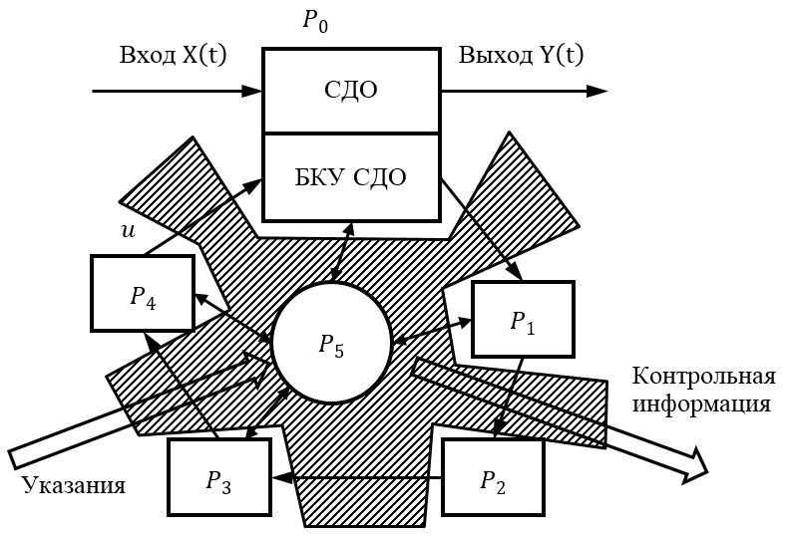

Рисунок 9.1. – Схема инвариантного контура
управления СДО

На рисунке 9.1 приняты следующие обозначения: – входная информация; – выходная информация; – оператор, характеризующий измерения, которые проводят службы, над СДО (оператор измерений); – оператор оценивания (обработка измерений и оценка некоторых параметров); – оператор идентификации – оператор управления (условно); – управляющее воздействие; – оператор организационного управления; – оператор информационного обмена (операционный обмен должен быть «виден» другим элементам).
Есть системы двигательных установок (ДУ) движения СДО, но неточно известны баллистический коэффициент и коэффициент светового давления ; на высоте 1000-1500 км влияние светового давления соизмеримо с влиянием атмосферы; путём ввода дополнительных параметров можно уточнить (идентифицировать) и . Оператор идентификации нужен не всегда. Иногда элементы управления СДО известны изначально хорошо, т.е. их не надо уточнять.
Схема инвариантного контура управления (КУ), не зависящего от типа СДО, приведена на рисунке 9.2.

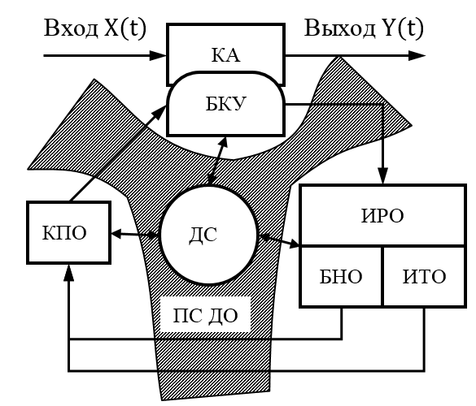

Рисунок 9.2. – Схема обобщённого инвариантного контура
управления КА

На рисунке 9.2 приняты следующие обозначения: ИРО – информационно-расчётное обеспечение; ИТО – информационно-телеметрическое обеспечение; КПО – командно-программное обеспечение; ПС ДО – подсистема информационного обмена; ДС – дежурная смена.
Часто из-за дороговизны целевое использование и испытание производятся параллельно, особенно на пилотируемых КА.
Одной из основных задач навигационно-баллистического обеспечения космических полётов (КП) является оценивание параметров поступательного движения ЛА по результатам внешнетраекторных измерений.

9.2 Определение скоростных параметров космического аппарата методом скользящего численного дифференцирования
Для некоторых типов измерительных средств алгоритмом оценивания параметров движения ЛА, аналогичных рассмотренному выше, не представляется возможным, в том случае, если измеряются координатные параметры, а определяются скоростные параметры движения (например $ϑ_{\text{xга}},ϑ_{\text{yга}},ϑ_{\text{zга}}$). В этих случаях для получения оценок $\overset{˙}{\hat{D}},\overset{˙}{\hat{γ}},\overset{˙}{\hat{α}}$ можно воспользоваться методом скользящего численного дифференцирования результатов измерений $D,γ,α$. Рассмотрим суть этого метода на примере произвольного измеряемого параметра $y$ скалярного вида.
Пусть y_{i} – расчётное значение координатного параметра y в момент времени t_{i}, причём интервал дискретности $Δt=t_{\text{in}}−t_{i}=\text{const}$. $z_{i}=y_{i}+h_{i}$ – результат измерения этого параметра со случайной ошибкой $h_{i}$, дисперсия которой постоянна $σ_{n}^{2}=\text{const}$ и известны. Измерения полагаются некоррелированными.
Требуется численным дифференцированием определить производную ${\overset{˙}{\hat{y}}}_{i}$ (скоростной параметр) с максимально возможной в данных условиях.
Для решения сформулированной задачи оценки скоростных параметров воспользуемся идеей разложения функции в ряд по степеням аргумента (ряд Тейлора) и рассмотрим временную последовательность $y_{1},y_{2},\text{.}\text{.}\text{.}y_{i−l},\text{.}\text{.}\text{.}y_{i},\text{.}\text{.}\text{.}y_{i+l},y_{k−1},y_{k}$, как показано на рисунке 9.3.

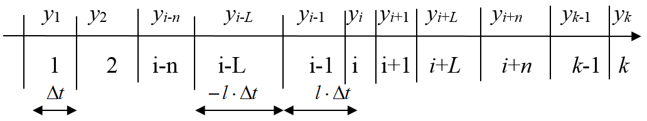

Рисунок 9.3. – Структура разложения функции в ряд по степеням

Для произвольных моментов времени $t_{i−l},talignl{\begin{aligned}i+l\end{aligned}}_{}$ можно записать
$$\left\{\begin{matrix}y_{i+l}=y_{i}+y_{i}^{\left(1\right)}⋅\left(l⋅Δt\right)+\frac{1}{2!}y_{i}^{\left(2\right)}⋅{\left(l⋅Δt\right)}^{2}+\frac{1}{3!}y_{i}^{\left(3\right)}⋅{\left(l⋅Δt\right)}^{3}+… \\ y_{i+l}=y_{i}−y_{i}^{\left(1\right)}⋅\left(l⋅Δt\right)+\frac{1}{2!}y_{i}^{\left(2\right)}⋅{\left(l⋅Δt\right)}^{2}−\frac{1}{3!}y_{i}^{\left(3\right)}⋅{\left(l⋅Δt\right)}^{3}+…\end{matrix}\right.$$
Вычитая из первого уравнения второе, получим
$$y_{i+l}−y_{i−l}=2⋅{\overset{˙}{y}}_{i}⋅\left(l⋅Δt\right)+\frac{2}{3!}y_{i}^{\left(3\right)}⋅{\left(l⋅Δt\right)}^{3}+…$$
Откуда
$$y_{i}^{\left(1\right)}=\frac{y_{i+l}−y_{i−l}}{2l⋅Δt}−\frac{1}{3!}y_{i}^{\left(3\right)}⋅{\left(l⋅Δt\right)}^{2}−…$$
Отбросив второе и последующие слагаемые, в первом приближении можно записать
${\overset{˙}{y}}_{i}≈\frac{y_{i+l}−y_{i−l}}{2l⋅Δt}$ (9.1)
с погрешностью, описываемой остаточным членом
$υ_{i}^{\left(l\right)}=\frac{1}{3!}\left|y_{i}^{{\left(3\right)}^{\text{max}}}\right|⋅{\left(l⋅Δt\right)}^{2}$, (9.2)
где
$\left|y_{i}^{\left(3\right)\text{max}}\right|=\text{max}\left\{\left|y_{i−l}^{\left(3\right)}\right|,\left|y_{i}^{\left(3\right)}\right|,\left|y_{i+l}^{\left(3\right)}\right|\right\}$.
Поскольку истинные значения координатного параметра $y$ в формуле (9.1) неизвестны, то в качестве оценки скоростного параметра $\overset{˙}{y}$ в момент времени t можно принять
${\overset{˙}{\hat{y}}}_{i}^{\left(l\right)}=\frac{z_{i+l}−z_{i−l}}{2l⋅Δt}$. (9.3)
Проанализируем случайные составляющие ошибки оценивания. Точность получения оценки вида (9.3) характеризует дисперсия
$\begin{aligned}σ_{{\overset{˙}{\hat{y}}}_{i}^{\text{ср}}}^{2}=D\left\{{\overset{˙}{\hat{y}}}_{i}^{\left(l\right)}\right\}=\frac{1}{4{\left(l⋅Δt\right)}^{2}}\left[D\left\{z_{i+l}\right\}+D\left\{z_{i−l}\right\}\right]= \\ =\frac{2σ_{h}^{2}}{4{\left(l⋅Δt\right)}^{2}}=\frac{σ_{h}^{2}}{2{\left(l⋅Δt\right)}^{2}}\end{aligned}$ (9.4)
По формуле (9.3) могут быть получены $l$ = 1,…,$n$ оценок и найдена средневзвешенная оценка с весами, обратно пропорциональными дисперсиям (9.4) т.е.
${\overset{˙}{\hat{y}}}_{i}^{\text{ср}}=\frac{\sum_{l=1}^{n}{ω_{l}⋅{\overset{˙}{\hat{y}}}_{i}^{\left(l\right)}}}{\sum_{l=1}^{n}{ω_{l}}}$, (9.5)
где $ω_{l}=\frac{1}{σ_{{\overset{˙}{\hat{y}}}_{i}^{\left(l\right)}}^{2}}−$ вес $l$-ой оценки.
Точность такой средневзвешенной оценки (9.5), в свою очередь, характеризуется дисперсией:
$σ_{{\overset{˙}{\hat{y}}}_{i}^{\text{ср}}}^{2}=D\left\{{\overset{˙}{\hat{y}}}_{i}^{\text{ср}}\right\}=\frac{1}{{\left(\sum_{l=1}^{n}{ω_{l}}\right)}^{2}}\sum_{l=1}^{n}{ω_{l}^{2}σ_{{\overset{˙}{\hat{y}}}_{i}^{\left(l\right)}}^{2}}$. (9.6)
Из анализа формулы (9.6) следует, что с увеличением числа привлекаемых опытных данных n дисперсия средневзвешенной оценки (9.5) скоростного параметра уменьшается по нелинейному закону, что является очевидным с точки зрения математической статистики. Однако здесь речь идёт лишь о случайной составляющей ошибки оценивания. Вместе с тем существует и методическая составляющая, обусловленная отбрасыванием остаточного члена разложения в ряд Тейлора (9.2), и она должна возрастать с увеличением числа n, поскольку пропорциональна квадрату интервала.

9.3 Анализ алгоритмов оценивания параметров поступательного движения космического аппарата по результатам внешнетраекторных измерений
Задачи, связанные с определением и анализом неуправляемого движения КА вне атмосферы по результатам измерений, решаются в целях:
- прогнозирования движения КА;
- уточнение используемых математических моделей движения (ММД);
- исследование процесса функционирования системы отделения ЛА от ракеты-носителя и др.
В силу большой важности перечисленных проблем этими задачами стали заниматься практически с моментов первых запусков КА и начала летных испытаний РСН и до настоящего времени они остаются наиболее распространёнными задачами экспериментальной баллистики, хотя методы их решения за прошедшие годы претерпели существенное изменение, т.к. значительно увеличилось число типов КА, сменилось несколько поколений ЭВМ и существенно изменились возможности вычислительной техники, возросли требования к точности прогнозирования движения, появились качественно новые подходы к исследованию околоземного пространства с помощью ИСЗ (например, уточнение структуры гравитационного поля Земли посредством анализа возмущенного движения спутников) и т.д.
В принципе, для орбитального участка траектории полета ЛА характерны те же самые вопросы, которые были присущи управляемому движению: восстановление опытной траектории ЛА по результатам ВТИ, идентификация параметров ММД (характеристик ЛА и среды полета) и др., однако разрешаются они принципиально иными способами. Это обусловливается, с одной стороны, свойствами модели движения ЛА вне атмосферы, а с другой стороны, особенностями процесса измерений на орбитальном участке. Известно, например, что вне атмосферы можно отдельно рассматривать поступательное движение ЦМ и угловое движение ЛА относительно ЦМ, причём структуры этих моделей изучены с достаточно высокой степенью подробности.
Для решения задач прогнозирования полета ЛА на орбитальном участке достаточно знания начальных условий поступательного движения или постоянных параметров орбиты, поэтому задача определения движения ЛА не представляет особых сложностей в методологическом отношении, т.к. сводится к классической задаче оценивания начального состояния динамической системы и использует при этом только ВТИ. Задача анализа вращательного движения ЛА по результатам ТМИ, выглядит ещё проще, поскольку эти измерения получаются в ходе прямых наблюдений интересующих нас параметров. Однако здесь должна быть предварительно решена проблема наблюдаемости искомых параметров по конкретному составу измерений.

9.4 Алгоритмы оценивания начальных условий орбитального движения космического аппарата на основе метода наименьших квадратов
Известно, что для оценивания начального состояния линейных ДС с помощью МНК используются алгоритмы вида
${\bar{\hat{x}}}_{0}={\left(Φ^{T}WΦ\right)}^{−1}⋅Φ^{T}W\bar{Z}$, (9.7)
где ${\bar{x}}_{0}−$вектор начальных условий; ${\bar{\hat{x}}}_{0}−$его оценка, получаемая по результатам измерений $\bar{Z}$; $Φ−$ матрица функций влияния (частная производная от измеряемых параметров $\bar{y}$ по определяемым параметрам ${\bar{x}}_{0}$) $Φ=\left[\frac{∂\bar{y}}{∂{\bar{x}}_{0}}\right]$; $W−$весовая матрица.
В частном случае, когда известна ковариационная матрица ошибок измерений $K_{h}$ (закон распределения ошибок при этом может быть и не задан), получаем алгоритм так называемого обобщённого метода наименьших квадратов, где $W=K_{h}^{−1}$;
${\bar{\hat{x}}}_{0}={\left(Φ^{T}K_{h}^{−1}Φ\right)}^{−1}⋅Φ^{T}K_{h}^{−1}\bar{Z}$, (9.8)
по структуре совпадающей с алгоритмом ММП при нормальном законе распределения случайных ошибок измерений.
В практических ситуациях довольно часто полагают ошибки измерений некоррелированными, а их дисперсии известными величинами (они определяются в начале по паспортным данным измерительного средства, а затем уточняются в ходе измерительного процесса). С этой точки зрения непосредственное использование формулы (9.8) было бы корректным при оценивании НУ движения ЛА или параметров его орбиты вне атмосферы, если бы ММД имела линейную структуру, однако уравнения, описывающие полет ЛА, и уравнения, описывающие измерительные процессы, носят нелинейный характер, т.е.

$G:\text{ \{}\bar{X}\left(t\right)=\bar{F}\left({\bar{x}}_{0},t\right)$,
$S:\text{ \{}\bar{y}\left(t\right)=\bar{ϕ}\left(\bar{x},t\right)=\bar{ϕ}\left(\bar{F}\left({\bar{x}}_{0},t\right);t\right)=\bar{ϕ}\left({\bar{x}}_{0},t\right)$,

следовательно, прямое применение алгоритма (9.8) будет давать в общем случае большую методическую ошибку, обусловленную погрешностью линеаризации ММД ЛА и уравнений функционирования измерительной системы.
Возвращаясь к исходной формуле записи критерия ОМНК

$α_{\text{ОМНК}}={\left[\bar{Z}−\bar{ϕ}\left({\bar{\hat{x}}}_{0}\right)\right]}^{T}⋅K_{h}^{−1}⋅\left[\bar{Z}−\bar{ϕ}\left({\bar{\hat{x}}}_{0}\right)\right]→\text{min}$ (9.9)

заметим, что имеем дело с классической задачей нелинейного программирования на экстремум (минимум) функции нескольких переменных, т.е.

${\bar{\hat{x}}}_{0}^{\text{опт}}=\text{argmin}α\left({\bar{x}}_{0}\right)$ (9.10)

К решению подобных задач существует два основных подхода.
- Непосредственное отыскание экстремальной точки поверхности отклика, описанной многомерной функцией $α\left({\bar{\hat{x}}}_{0}\right)$.
- Использование необходимых условий экстремума функции нескольких переменных функциональный подход.
Если критериальная функция дифференцируема (как это имеет место в МНК), то оба подхода приводят к вычислительным процедурам примерно одинаковой сложности, которые представляют собой процесс последовательных приближений (уточнений задаваемого приближения).
При решении задач экспериментальной баллистики наиболее удобной оказалась итерационная процедура Гаусса-Ньютона, реализующая первый подход. Применительно к задаче оценивания НУ движения ЛА она выглядит следующим образом:
Шаг 1. Задаётся «нулевое» приближение НУ движения ЛА, например, их расчётные значения ${\bar{\hat{x}}}_{0}^{\left(0\right)}:={\bar{x}}_{0}^{p}, l_{i}=0$
Шаг 2. Рассчитываются элементы матрицы функций влияния $Φ_{\left(l\right)}$ при значениях ${\bar{\hat{x}}}_{0}^{\left(l\right)}$ $Φ_{\left(l\right)}={\left[\frac{∂\bar{y}}{∂{\bar{x}}_{0}}\right]}_{{\bar{x}}_{0}={\bar{\hat{x}}}_{0}^{\left(l\right)}}$
Шаг 3. Вычисление невязки $l$-го цикла:$Δ{\bar{Z}}_{\left(l\right)}={\bar{Z}}^{}−\bar{y}\left({\bar{\hat{x}}}_{0}^{\left(l\right)}\right)$
Шаг 4. Определяется поправка к предыдущему приближению искомого вектора НУ с применением формулы вида (9.8): $Δ{\bar{\hat{x}}}_{0}^{\left(l\right)}={\left(Φ_{\left(l\right)}^{T}K_{h}^{−1}Φ_{\left(l\right)}\right)}^{−1}⋅Φ_{\left(l\right)}^{T}K_{h}^{−1}Δ{\bar{Z}}_{\left(l\right)}$.
Шаг 5. Уточняется предыдущее приближение: ${\bar{\hat{x}}}_{0}^{\left(l+1\right)}={\bar{\hat{x}}}_{0}^{\left(l\right)}+Δ{\bar{\hat{x}}}_{0}^{\left(l\right)}$.
Шаг 6. Проверяются условия окончания процесса последовательных уточнений НУ, например, если выполнены одновременно все неравенства $\left|Δ{\hat{x}}_{0j}^{\left(l\right)}\right|<ε_{\text{kj}} \left(j=\overline{1,n}\right)$, то считается, что НУ движения ЛА определены с заданной точностью $ε_{\text{xj}}$. Более простым условием выхода может служить неравенство вида $α_{\left(l\right)}^{\text{ост}}=Δ{\bar{Z}}_{\left(l\right)}^{T}K_{h}^{−1}Δ{\bar{Z}}_{\left(l\right)}<ε_{α}$. При невыполнении условий выхода из итерационного процесса, $l:=l+1$ и осуществляется переход
к пункту В.
Возможны модификации процедуры, когда $Φ_{\left(l\right)}$ уточняется не на каждом цикле итерационного процесса.

9.5 Особенности реализации алгоритма метода наименьших квадратов
Накопленный опыт практического применения алгоритма МНК в задачах экспериментальной баллистики позволил выявить ряд особенностей его реализации в условиях нелинейных задач оценивания. Отметим некоторые из них.
- Итерационный процесс поиска оптимального решения не является, безусловно сходящимся, причины его расходимости весьма разнообразны (большая погрешность задания начального приближения, топологические особенности поверхности отклика, неадекватность математических моделей движения ЛА и условий опыта и др.); причём область устойчивой работы алгоритма оценивания, как правило, удаётся определить лишь экспериментальным путём.
- Для обеспечения нормальной работы алгоритма требуется построение и использование специальной процедуры выявления аномальных результатов измерений (и их обработки), к которым МНК весьма чувствителен.
- Алгоритм МНК, реализованный в задачах оценивания начальных условий орбитального движения, рассчитан на применение высокопроизводительных ЭВМ (специализированных или универсальных), т.к. количество циклов итерационного процесса может превышать 10. Характерно, что при обработке результатов наблюдений за КА (ИСЗ) число итераций уменьшается от витка к витку вследствие постепенной отбраковки аномальных результатов. Значительное количество машинного времени на каждом цикле расходуется на обращение матрицы Грама и особенно на вычисление элементов матрицы функций влияния. Иногда её элементы «замораживают» на несколько циклов, но такой подход может привести к затягиванию вычислительного процесса – в результате ухудшается сходимость.
- В ряде задач матрица функций влияния может быть получена в аналитическом виде. Это легко заметить, если воспользоваться её разложением
$Φ=\left[\frac{∂\bar{y}}{∂{\bar{x}}_{0}}\right]=\left[\frac{∂\bar{y}}{∂\bar{x}}\right]⋅\left[\frac{∂\bar{x}}{∂{\bar{x}}_{0}}\right]=\overset{˙}{I}⋅M$, (9.11)
где$\overset{˙}{I}=\left[\frac{∂\bar{y}}{∂\bar{x}}\right]−$так называемая измерительная матрица, элементами которой являются частные производные от измеренных параметров по текущим значениям параметров движения. Как правило, зависимость $\bar{y}=\bar{ϕ}\left(\bar{x},t\right)$ имеет, конечно-аналитическую форму, поэтому вид частных производных может быть определён заранее; $M=\left[\frac{∂\bar{x}}{∂{\bar{x}}_{0}}\right]−$матрица движения (матрица частных производных от текущих параметров движения по начальным условиям) для некоторых схем полёта (Галилея, Кеплера, …) также может быть получена в аналитическом виде.
Таким образом, на основе анализа накопленного опыта практического применения алгоритма метода наименьших квадратов в задачах экспериментальной баллистики выявлен ряд особенностей его реализации в условиях нелинейных задач оценивания. Прямое применение алгоритма обобщённого метода наименьших квадрантов будет давать в общем случае большую методическую ошибку, обусловленную погрешностью линеаризации математических моделей движения летательного аппарата и уравнений функционирования измерительной системы. Для обеспечения нормальной работы алгоритма требуется построение и использование специальной процедуры выявления аномальных результатов измерений (и их обработки).

СПИСОК ИСПОЛЬЗОВАННОЙ ЛИТЕРАТУРЫ
- Ившин В П. Современная автоматика в системах управления технологическими процессами: учеб. пособие / В.П. Ившин,
М.Ю. Перухин. – М.: НИЦ Инфра-М, 2013. – 400 с.: 60x90 1/16 + (Доп. мат. znanium.com). - (Высшее обр.: Бакалавр/). (п) ISBN 978-5-16-005162-8.
URL: http://www.znanium.com/catalog.php?bookinfo=363591
- Первозванский А.А. Курс теории автоматического управления – 2-е изд., стер. – Изд-во «Лань», 2010. – 624 с. 978-5-8114-0995-2ISBN. URL:http://e.lanbook.com/books/element.php?pl1_id=301
- Коновалов Б.И., Лебедев Ю.М. Теория автоматического управления – доп. и переработ. – Изд-во «Лань», 2010. – 224 с.: 978-5-8114-1034-7 ISBN.
URL: http://e.lanbook.com/books/element.php?pl1_id=538.
- Бесекерский В. А., Попов Е. П. Теория систем автоматического управления. – 5-е изд., перераб. и доп. – М.: Высшая школа, 2011.
- Пузанов В.П. Лекции по курсу Теория автоматического управления. Устойчивость линейных систем автоматического управления и регулирования: курс лекций. – МГТУ, 2004. – 159с.

ПРИЛОЖЕНИЕ А
Письменные задания
Письменное задание 1
В тетради для лекций дайте определения следующим понятиям систем автоматического управления и приведите примеры в виде структурных схем или аналитических выражений.
- Управление, закон управления.
- Время регулирования в автоматической системе.
- Устройство управления.
- Объект управления.
- Воздействие на объект управления.
- Принцип разомкнутого управления.
- Принцип замкнутого управления.
- Отрицательная обратная связь в замкнутой системе управления.
- Положительная обратная связь в замкнутой системе управления.
- Статическая автоматическая система.
- Астатическая автоматическая система.
- Устойчивость автоматической системы.

Письменное задание 2
Описание динамического звена САУ
Задание
- Дайте определение типовому динамическому звену автоматической системы.
- В соответствии с номером варианта, представленным в таблице 1:
- напишите передаточную функцию звена;
- нарисуйте переходные характеристики (входной сигнал, представление звена в виде структурной схемы с использованием передаточной функции, выходной сигнал);
- нарисуйте структурную схему звена, охваченного отрицательной обратной связью;
- опишите технические реализации звена (3–4 примера).

Таблица 1
№ вар. | Название звена
1 | Интегрирующее звено
2 | Дифференцирующее звено
3 | Пропорциональное (усилительное, безынерционное)
4 | Апериодическое звено 1-го порядка (инерционное)
5 | Апериодическое 2-го порядка (все корни вещественные)
6 | Колебательное звено
7 | Консервативное звено
8 | Интегрирующее звено с запаздыванием (реальное интегрирующее)
9 | Дифференцирующее звено с запаздыванием (реальное дифференцирующее)
10 | Форсирующее звено 1-го порядка
11 | Форсирующее звено 2-го порядка
12 | Изодромное звено
13 | Звено чистого запаздывания
14 | Колебательное звено
15 | Консервативное звено
16 | Интегрирующее звено с запаздыванием (реальное интегрирующее)

Письменное задание 3
В тетради для лекций дайте письменный ответ на вопрос. Номер варианта соответствует порядковому номеру студента в группе.
- Какая система автоматического управления называется неустойчивой? Примеры неустойчивых систем.
- Дайте определение и поясните смысл частотного годографа системы автоматического управления.
- Дайте определение и поясните физический смысл комплексного коэффициента передачи.
- Для чего применяется преобразование Лапласа в теории автоматического управления?
- Для чего применяется преобразование Фурье в теории автоматического управления?
- Какие ограничения накладываются на прямое преобразование Фурье?
- Какие ограничения накладываются на обратное преобразование Фурье?
- Какие звенья систем автоматического управления относятся к нелинейным?

ПРИЛОЖЕНИЕ Б
Тесты по дисциплине
«Теория автоматического управления»

Тесты используются в режиме промежуточного контроля и проводятся на 5-ой–6-ой учебной неделе.
По форме заданий выбраны закрытые тесты (с выборочным ответом). Каждому вопросу соответствует четыре варианта ответа, один из которых правильный.

Первое тестирование
«Принципы построения систем автоматического управления
и их математические модели»

1. Что определяет систему управления как замкнутую?
а) объект управления;
б) элемент сравнения;
в) обратная связь;
г) корректирующее устройство.

2. Представление дробно-рациональной функции в виде суммы простейших дробей называют формой
а) Боде;
б) Колмогорова;
в) Хэвисайда;
г) Дирака.

3. Какое действие осуществляет регулятор?
а) преобразует ошибку регулирования в управляющее воздействие, поступающее на объект управления;
б) оценивает разницу между входным и выходным сигналом;
в) оценивает разницу между внешними и внутренними возмущающими воздействиями;
г) оценивает разницу между полезными сигналами и помехами.

4. Единичная функция 1(t) является моделью входного сигнала:
а) кратковременное импульсное воздействие;
б) выключение системы;
в) ступенчатое изменение входного сигнала;
г) случайный сигнал.

5. Устройством автоматического регулирования называется:
а) автоматическое управление без непосредственного участия человека;
б) отрасль науки и техники, охватывающая теорию и практику автоматического управления;
в) устройство, предназначенное для поддержания заданного значения управляемой величины;
г) устройство для контроля хода процесса управления.

6. Что называется передаточной функцией элемента, автоматической системы регулирования (АСР)?
а) реакция элемента (АСР) на единичную ступенчатую функцию;
б) отношение изображения по Лапласу выходной величины к входной величине при нулевых начальных условиях;
в) реакция элемента (АСР) на единичную импульсную функцию;
г) реакция элемента (АСР) на гармоническое воздействие.

7. Абстрактное устройство, имеющее вход и выход, для которого задано уравнение, связывающее сигналы на входе и выходе, называется:
а) интегратор;
б) регулятор;
в) динамическое звено;
г) все вышеперечисленные.

8. Что называется переходной характеристикой элемента / автоматической системы регулирования (АСР)?
а) реакция элемента / (АСР) на единичную ступенчатую функцию;
б) отношение изображения по Лапласу выходной величины к изображению входной при нулевых начальных условиях;
в) реакция элемента / (АСР) на единичную импульсную функцию;
г) реакция элемента / (АСР) на гармоническое воздействие.

9. Что называется элементом сравнения?
а) устройство, служащее для сравнения текущего значения регулируемой величины с заданным значением;
б) устройство, изменяющее в соответствии с управляющим сигналом ход процесса управления в нужную сторону;
в) устройство, которое служит для задания номинального значения регулируемой величины;
г) устройство, контролирующее изменение регулируемой величины в ходе процесса управления.

10. Какая автоматическая система регулирования (АСР) называется следящей?
а) АСР, в которой предписанное значение выходной переменной зависит от значения неизвестной заранее переменной на входе;
б) АСР, в которой задающее воздействие является определённой функцией времени;
в) АСР, в которой задающее воздействие является произвольной функцией времени;
г) АСР, в которой установившаяся ошибка равна нулю.

11. Математическая идеализация предельно короткого импульсного сигнала бесконечно большой амплитуды, называется:
а) дельта-функция;
б) единичная ступенчатая функция;
в) частотная функция;
г) амплитудная функция.

12. Функция веса определяется по формуле обратного преобразования Лапласа через следующую функцию:
а) передаточную;
б) единичную ступенчатую;
в) дельта-функцию;
г) амплитудную;

13 Импульсной переходной (весовой) функцией динамической системы называется реакция системы на следующие воздействия:
а) входной сигнал в виде дельта-функции;
б) входной сигнал в виде единичной ступенчатой функции;
в) преобразование Фурье переходной функции;
г) синусоидальный входной сигнал.

14. Представление дробно-рациональной функции в виде произведения биномов (разложение многочлена на сомножители) называют формой:
а) Боде;
б) Колмогорова;
в) Хэвисайда;
г) Дирака.

15. Передаточная функция динамической системы T(s), с входным сигналом в виде оператора D(s) и выходным сигналом в виде оператора N(s) может быть представлена в виде:
а) T(s) = D(s)/N(s);
б) T(s) = N(s)*D(s);
в) T(s) = N(s)+D(s);
г) T(s) = N(s)/D(s).
Второе тестирование
«Динамические звенья систем автоматического управления
и способы их исследования»

16. В каком динамическом звене фазовая характеристика не зависит от частоты, и фазовый сдвиг равен + 90 градусов?
а) пропорциональном (безынерционном);
б) интегрирующем;
в) дифференцирующем;
г) апериодическом.

17. В каком динамическом звене ЛАЧХ имеет наклон
+20 дб/декаду во всем диапазоне частот?
а) интегрирующем;
б) колебательном;
в) дифференцирующем;
г) пропорциональном (безынерционном).

18. В каком динамическом звене фазовый сдвиг равен нулю?
а) пропорциональном (безынерционном);
б) интегрирующем;
в) апериодическом;
г) колебательном.

19. Какое динамическое звено изменяет только амплитуду входного сигнала?
а) интегрирующее;
б) апериодическое;
в) пропорциональное (безынерционное);
г) колебательное.

20. Какое динамическое звено не изменяет амплитуду входного сигнала?
а) пропорциональное (безынерционное);
б) интегрирующее;
в) запаздывающее;
г) апериодическое.

21. В каком динамическом звене переходная характеристика не достигает установившегося значения?
а) апериодическом;
б) пропорциональном (безынерционном);
в) интегрирующем;
г) запаздывающем.

22. Какое звено из нижеперечисленных звеньев имеет второй порядок?
а) интегрирующее;
б) дифференцирующее;
в) запаздывающее;
г) апериодическое.

23. Что называется амплитудно-частотной характеристикой звена системы автоматического управления?
а) зависимость амплитуды и фазы от частоты входного сигнала;
б) реакция автоматической системы регулирования (АСР) / элемента АСР на единичную импульсную функцию;
в) зависимость отношения амплитуды выходного сигнала к амплитуде входного от частоты входного сигнала;
г) отношение изображения по Лапласу выходной величины к изображению входной при нулевых начальных условиях.

24. Что называется фазо-частотной характеристикой звена системы автоматического управления?
а) реакция автоматической системы регулирования (АСР) / элемента АСР на единичную ступенчатую функцию;
б) реакция автоматической системы регулирования (АСР) / элемента АСР на гармоническое воздействие;
в) зависимость сдвига фазы выходного сигнала относительно фазы входного сигнала от частоты входного сигнала;
г) зависимость амплитуды и фазы выходного сигнала от частоты входного сигнала.

25. Переходные и частотные характеристики однозначно связанны с дифференциальным уравнением звена и его передаточной функцией и наряду с ними являются исчерпывающим описанием:
а) динамических свойств звена;
б) статических свойств звена;
в) метрических свойств звена;
г) электрических свойств звена.

26. Логарифмическая амплитудно-фазовая частотная характеристика (ЛАФЧХ) системы автоматического управления:
а) представление частотного отклика линейной динамической системы в логарифмическом масштабе;
б) представление частотного отклика линейной стационарной системы в логарифмическом масштабе;
в) представление частотного отклика нелинейной системы в логарифмическом масштабе;
г) представление частотного отклика нелинейной динамической системы в логарифмическом масштабе

27. Частотный интервал, граничные значения которого соотносятся в 10 раз, называется:
а) декада;
б) Лаплас;
в) Дирак;
г) Дюамель.

28. Преобразование Лапласа используется:
а) для последовательного соединения звеньев систем управления;
б) для параллельного соединения звеньев систем управления;
в) для вычисления интегральных функций систем управления;
г) для упрощения решения дифференциальных уравнений систем управления.

29. Какая из ниже перечисленных теорем относится к теоремам преобразования Лапласа?
а) теорема запаздывания;
б) теорема о конформных отображениях;
в) теорема о компактном семействе функций;
г) теорема об устранимой особой точке.

30. Что такое оператор S в теории автоматического управления?
а) оператор скорости;
б) оператор дифференцирования;
в) оператор суммирования;
г) оператор Лапласа.

31. Что такое оператор р в теории автоматического управления?
а) оператор давления, оказываемого на систему;
б) оператор дифференцирования;
в) оператор суммирования;
г) оператор Лапласа.

32. Для нахождения оригинала функции по её изображению используют:
а) прямое преобразование Лапласа;
б) обратное преобразование Лапласа;
в) прямое преобразование Фурье;
г) обратное преобразование Фурье.

33. Для операции определения изображения по оригиналу используют:
а) прямое преобразование Лапласа;
б) обратное преобразование Лапласа;
в) прямое преобразование Фурье;
г) обратное преобразование Фурье.

34. Дифференциальное уравнение звена системы в изображениях по Лапласу (при нулевых начальных условиях) управления имеет вид:
а) Y(s)=W(s) / X(s);
б) Y(s)=W(s) · X(s);
в) Y(s)=W(s) + X(s);
г) Y(s)=W(s) − X(s).

35. Преобразование Фурье связывает:
а) прямое и обратное преобразование Лапласа;
б) переходную и импульсную функцию звена системы управления;
в) закон распределения напряжений и мощности сигнала по частотам и закон изменения сигнала во времени;
г) входные и выходные характеристики сигнала.

36. Фурье-изображение записывается в виде функции:
а) X(jω);
б) X(S);
в) X(p);
г) W(p).

37. Идеальными интегрирующими звеньями являются:
а) двигатели постоянного тока;
б) двигатели переменного тока;
в) цепи с элементами R и L;
г) цепи с элементами C и L.

38. Отличительным свойством интегрирующего звена является то, что после прекращения действия входного сигнала:
а) выходной сигнал звена остается на том уровне, на котором был в момент исчезновения входного сигнала;
б) выходной сигнал звена остается на том уровне, на котором был в момент подачи входного сигнала;
в) выходной сигнал звена становится равным 0;
г) выходной сигнал звена становится равным 1.

39. Соединение, при котором выходной сигнал одного звена является входным сигналом другого звена, а выходной сигнал последнего звена является общим выходным сигналом всего соединения, называется:
а) последовательно-параллельным;
б) параллельным;
в) последовательным;
г) общая шина.

40. Соединение, при котором на все звенья поступает один и тот же входной сигнал, а выходной сигнал является алгебраической суммой выходных сигналов всех звеньев, называется:
а) последовательно-параллельным;
б) параллельным;
в) последовательным;
г) общая шина.

41. Чем определяется устойчивость линейной системы?
а) структурой самой системы;
б) характером возмущения;
в) продолжительностью возмущения;
г) положением системы.

42. Может ли неустойчивая система быть работоспособной?
а) да;
б) никогда;
в) зависит от внешних факторов;
г) зависит от внутренней структурированности.

43. Кто разработал основы строгой теории устойчивости динамических систем?
а) С.Б. Рогозин;
б) А.М. Ляпунов;
в) П.А Сахаров;
г) И.П. Лунёв.

44. Для того чтобы динамическая система была устойчива, необходимо и достаточно, чтобы все n диагональных миноров определителя Гурвица были:
а) положительны;
б) отрицательны;
в) достаточно, чтобы хотя бы один диагональный минор был положительным;
г) достаточно, чтобы хотя бы один диагональный минор был отрицательным.

45. Определитель Гурвица строится по алгоритму – выставляются все коэффициенты характеристического уравнения по главной диагонали:
а) справа налево;
б) слева направо;
в) снизу вверх;
г) сверху вниз.

46. По критерию Гурвица на место коэффициентов с индексом меньше нуля или больше n ставится:
а) 1;
б) –1;
в) 0;
г) 100.

47. Устойчивость:
а) свойство САУ возвращаться в заданный или близкий к нему установившийся режим после какого-либо возмущения;
б) свойство САУ принимать заданные значения в выбранном диапазоне;
в) свойство САУ изменять параметры системы;
г) свойство САУ возвращаться в первоначально заданный диапазон, после изменения параметров системы.
48. Крите́рий усто́йчивости Ра́уса:
а) метод анализа линейной стационарной динамической системы на устойчивость;
б) метод анализа линейной стационарной статической системы на устойчивость;
в) метод анализа системы на устойчивость с помощью переходных характеристик;
г) метод анализа системы на устойчивость с помощью корней характеристического уравнения;

49. Критерий устойчивости Найквиста – это:
а) метод анализа системы на устойчивость с помощью переходных характеристик;
б) метод анализа системы на устойчивость с помощью корней характеристического уравнения;
в) метод анализа системы управления на устойчивость с помощью отрицательной обратной связи;
г) графоаналитический критерий; характерной его особенностью является то, что вывод об устойчивости или неустойчивости замкнутой системы делается в зависимости от вида амплитудно-фазовой или логарифмических частотных характеристик разомкнутой системы.

50. Количество неустойчивых полюсов замкнутой системы равно количеству дополнительных охватов вокруг точки:
а) (1; j1);
б) (0; 0);
в) (1; 0);
г) (-1; j0).

51. Требование устойчивости для системы относится к числу:
а) необходимых, но не может считаться достаточным;
б) необходимых и достаточных;
в) не может быть предъявлено к системе;
г) достаточно, но не всегда необходимо.

52. Критерий устойчивости Найквиста – Михайлова – один из способов судить об устойчивости замкнутой системы управления по следующим характеристикам:
а) амплитудно-фазовой частотной характеристике;
б) амплитуде передаточной функции;
в) логарифмической фазово-частотной характеристике;
г) передаточной функции.

53. Критерий устойчивости Найквиста – Михайлова: выражение 1+F(s)=0 называется:
а) амплитудным уравнением системы;
б) модуляционным уравнением системы;
в) характеристическим уравнением системы;
г) фазово-частотным уравнением системы.

54. Если разомкнутая система с передаточной функцией F(s) устойчива и АФЧХ разомкнутой системы не охватывает точку
(-1; j0), то замкнутая система является:
а) устойчивой;
б) неустойчивой;
в) на границе устойчивости;
г) все ответы неверны.

55. Если количество оборотов АФЧХ функции F(s) вокруг точки (-1; j0) равно числу полюсов передаточной функции F(s) в правой полуплоскости, то разомкнутая система:
а) устойчивой;
б) неустойчивой;
в) на границе устойчивости;
г) все ответы неверны.

56. Область применения критерия устойчивости Рауса:
а) для систем автоматического управления не более второго порядка;
б) для систем автоматического управления не более третьего порядка;
в) для систем автоматического управления не более четвертого порядка;
г) порядок системы автоматического управления значения не имеет.

57. Область применения критерия устойчивости Гурвица:
а) для систем автоматического управления не более второго порядка;
б) для систем автоматического управления не более третьего порядка;
в) для систем автоматического управления не более четвертого порядка;
г) порядок системы автоматического управления значения не имеет.
58. Точность системы в установившихся режимах оценивается с помощью?
а) интегральной формулы Пуассона;
б) статистических показаний частоты изменения системы;
в) вычисления частоты случайных событий по формуле Лапласа;
г) статических и динамических ошибок.

59. Передаточная функция разомкнутой скорректированной системы равна:
а) произведению исходной на передаточную функцию корректора;
б) частному исходной, поделённой на передаточную функцию корректора;
в) средней геометрической исходной функции и передаточной функции корректора;
г) единице.

60. Частота, соответствующая максимуму амплитудной характеристики, называется:
а) максимальной;
б) высокой;
в) резонансной;
г) предельной.

61. Отрицательная обратная связь в САУ:
а) служит для форсирования переходных процессов, возможны автоколебания;
б) используется только для элементов САУ с параллельным соединением;
в) используется только для элементов САУ с последовательным соединением;
г) вызывает общее уменьшение коэффициента усиления данного компонента системы, но она способна оказать и соответствующее стабилизирующее воздействие.

62. Интегральная составляющая ПИД регулятора:
а) прямо пропорциональна интегралу от отклонения регулируемой величины;
б) обратно пропорциональна интегралу от отклонения регулируемой величины;
в) прямо пропорциональна интегралу от величины исходящего сигнала;
г) обратно пропорциональна интегралу от величины исходящего сигнала.

63. Величина перерегулирования в системе автоматического управления должна находиться в пределах:
а) 2–3 %;
б) 5–10 %;
в) 10–15 %;
г) 10–30 %.

64. Величина показателя колебательности в системе автоматического управления должна находиться в пределах:
а) 1,1–1,5;
б) 2–5;
в) 5–10;
г) 10–30.

65. Системы, в которых используются сигналы, квантованные по конечному числу уровней (часто 2–3 уровня), называются:
а) нелинейными системами;
б) линейными системами;
в) дискретными системами;
г) комбинированными системами.

66. Система, в которую входит звено с релейной характеристикой, называется:
а) нелинейной системой;
б) линейной системой;
в) дискретной системой;
г) дискретно-непрерывной системой.

67. Система, в которую входит звено с криволинейной характеристикой произвольного вида, называется:
а) нелинейной системой;
б) линейной системой;
в) дискретной системой;
г) дискретно-непрерывной системой.

68. Система, в которую входит звено, работа которого связана с выполнением логических операций, называется
а) нелинейной системой;
б) линейной системой;
в) дискретной системой;
г) дискретно-непрерывной системой.

69. Метод фазовой плоскости применяется для исследования:
а) линейных систем;
б) нелинейных систем;
в) дискретных систем;
г) дискретно-непрерывных систем.

70. Система, в которой присутствует импульсный элемент, называется:
а) нелинейной системой;
б) линейной системой;
в) дискретной системой;
г) дискретно-непрерывной системой.

Ключи к тестам

№  теста | Ответ | №  теста | Ответ | №  теста | Ответ | №  теста | Ответ
1 | в | 11 | а | 21 | в | 31 | б
2 | в | 12 | а | 22 | г | 32 | б
3 | а | 13 | а | 23 | в | 33 | а
4 | в | 14 | а | 24 | в | 34 | б
5 | в | 15 | г | 25 | а | 35 | в
6 | б | 16 | в | 26 | б | 36 | а
7 | г | 17 | в | 27 | а | 37 | г
8 | а | 18 | а | 28 | г | 38 | а
9 | а | 19 | в | 29 | а | 39 | в
10 | а | 20 | в | 30 | г | 40 | б
№  теста | Ответ | №  теста | Ответ | №  теста | Ответ
41 | а | 51 | а | 61 | а
42 | б | 52 | а | 62 | в
43 | б | 53 | в | 63 | а
44 | а | 54 | в | 64 | б
45 | б | 55 | г | 65 | в
46 | в | 56 | а | 66 | а
47 | г | 57 | в | 67 | а
48 | а | 58 | г | 68 | в
49 | а | 59 | а | 69 | г
50 | в | 60 | г | 70 | в

